МИНИСТЕРСТВО ОБРАЗОВАНИЯ РЕСПУБЛИКИ БЕЛАРУСЬ
Учреждение образования «БЕЛОРУССКИЙ ГОСУДАРСТВЕННЫЙ
ТЕХНОЛОГИЧЕСКИЙ УНИВЕРСИТЕТ»
Факультет Информационных технологий
Кафедра Информационных систем и технологий
Специальность 6-05-0611-01 Информационные системы и технологии
ПОЯСНИТЕЛЬНАЯ ЗАПИСКА КУРСОВОГО ПРОЕКТА
по дисциплине «Компьютерные языки разметки»
Тема «Веб-сайт «Кинотеатр «Cinematica»»
Исполнитель
студент 1 курса 2 группы ______________ А. А. Мурашко
подпись, дата
Руководитель
ассистент ______________ А. В. Харланович
должность, учен. степень, ученое звание подпись, дата
Допущен(а) к защите __________________________________ _______________
__________________________________ _______________
__________________________________ _______________
дата, подпись
Курсовой проект защищен с оценкой
Руководитель _______________ ___________ А. В. Харланович
подпись дата инициалы и фамилия

ВВЕДЕНИЕ 3
1. Постановка задачи 5
1.1 Обзор аналогичных решений 5
1.2 Техническое задание 6
1.3 Выбор средств реализации программного продукта 6
1.4 Вывод 7
2 Проектирование веб-сайта 9
2.1 Разработка прототипа 9
2.2 Проектирование пользовательского интерфейса 10
2.3 Проектирование структуры и навигации 11
2.4 Выбор методов и средств реализации 12
3 Реализация структуры веб-сайта 15
3.1 Реализация на HTML5 и XML 15
3.2 Реализация на SCSS и CSS3 19
3.3 Реализация на JavaScript 23
3.3.1 Загрузка и парсинг XML-данных 23
3.3.2 Модальные окна: информация о фильме и покупка билета 25
3.3.3 Форма обратной связи 28
4 Тестирование веб-сайта 30
4.1 Валидация и кроссбраузерное тестирование 30
4.2 Функциональное тестирование 31
ЗАКЛЮЧЕНИЕ 33
СПИСОК ИСПОЛЬЗОВАННЫХ ЛИТЕРАТУРНЫХ ИСТОЧНИКОВ 34
ПРИЛОЖЕНИЕ А 36
ПРИЛОЖЕНИЕ Б 40
ПРИЛОЖЕНИЕ В 52
ПРИЛОЖЕНИЕ Г 54
ПРИЛОЖЕНИЕ Д 56

ВВЕДЕНИЕ

В условиях стремительного развития цифровых технологий и повсеместного распространения сети Интернет присутствие предприятий сферы культуры и развлечений в онлайн-пространстве становится не просто конкурентным преимуществом, но и обязательным условием успешной работы. Кинотеатральная отрасль в полной мере ощутила эту тенденцию: потенциальные зрители всё чаще обращаются к интернет-ресурсам для изучения репертуара, выбора удобного сеанса и получения информации о кинотеатре, не прибегая к звонкам и личным визитам. Именно поэтому разработка современного, функционального и привлекательного веб-сайта для кинотеатра приобретает особую практическую значимость.
Настоящий курсовой проект посвящён разработке многостраничного веб-сайта кинотеатра «Cinematica» — современного кинотеатра, расположенного в Минске по адресу проспект Независимости, 13. Кинотеатр открылся после масштабной реконструкции в 2025 году и позиционирует себя как ультрасовременный центр киноискусства, оснащённый проекцией 4K и звуковой системой Dolby Atmos. Разрабатываемый сайт должен отражать этот современный образ и предоставлять зрителям исчерпывающую информацию: актуальное расписание сеансов, сведения об истории учреждения и удобную форму для обратной связи.
Актуальность темы обусловлена тем, что разработка веб-сайта требует применения полного стека современных клиентских технологий. HTML5 обеспечивает семантически правильную структуру документов, что положительно сказывается как на доступности сайта, так и на его индексировании поисковыми системами. SCSS и CSS3 позволяют создать эстетически привлекательный и адаптивный дизайн, корректно отображаемый на устройствах любого форм-фактора — от широкоформатных мониторов до экранов смартфонов. Язык программирования JavaScript реализует динамическое взаимодействие с пользователем без перезагрузки страниц. Формат XML служит средством хранения и передачи структурированных данных о репертуаре кинотеатра, что наглядно демонстрирует интеграцию языков разметки с клиентскими сценариями.
Основной целью данного курсового проекта является разработка полнофункционального веб-сайта кинотеатра «Cinematica», включающего страницы с динамически загружаемым расписанием фильмов, интерактивными карточками с модальными окнами, фотогалереей, контактной информацией и формой обратной связи. Отличительной особенностью проекта является реализация механизма загрузки расписания из внешнего XML-файла средствами JavaScript без перезагрузки страницы, а также система всплывающих окон с подробной информацией о каждом фильме и форма покупки билета.
Для достижения поставленной цели в ходе работы над проектом необходимо решить следующие задачи:
– разработать визуальный прототип всех страниц сайта в графическом редакторе Figma, определив структуру, расположение элементов и принципы навигации;
– спроектировать XML-структуру данных для хранения информации о расписании фильмов кинотеатра;
– создать семантически правильную HTML5-разметку четырёх страниц сайта с использованием профильных тегов и встроенных SVG-элементов;
– разработать стилевое оформление на SCSS/CSS3 с поддержкой адаптивной вёрстки при нескольких контрольных точках и обеспечением кроссбраузерной совместимости;
– реализовать JavaScript-логику: динамический рендеринг карточек фильмов из XML, модальные окна, переключение расписания по дням и валидацию форм;
– провести тестирование разработанного сайта с помощью линтера и функциональных проверок.

Разработанный веб-сайт состоит из четырёх HTML-страниц: главной страницы (index.html), страницы расписания (schedule.html), страницы истории кинотеатра (history.html) и страницы контактов (contacts.html). Все страницы связаны единой системой навигации и выполнены в едином фирменном стиле с тёмной цветовой схемой (#0d1421) и оранжевыми акцентами (#ff6600), отражающими динамичный и современный характер кинотеатра «Cinematica».
Теоретической и методологической основой работы послужили официальные спецификации W3C и WHATWG по HTML5, XML и CSS, документация Mozilla Developer Network, а также учебная литература по веб-разработке. Практической основой явились навыки, полученные в ходе изучения дисциплины «Компьютерные языки разметки», и самостоятельное изучение современных инструментов веб-разработки.
Курсовой проект состоит из введения, четырёх основных разделов, заключения, списка использованных литературных источников и пяти приложений с прототипами страниц и листингами исходного кода.

Постановка задачи

Обзор аналогичных решений

Перед разработкой собственного веб-сайта кинотеатра «Cinematica» был проведён анализ существующих интернет-ресурсов в данной сфере. Изучение конкурентных решений позволяет выделить удачные дизайнерские и функциональные паттерны, которые впоследствии были адаптированы для моего проекта.
Первым был рассмотрен сайт «Кинопоиск» — крупнейшая база данных о фильмах.
Рисунок 1.1.1 – Внешний вид веб-сайта “Кинопоиск”
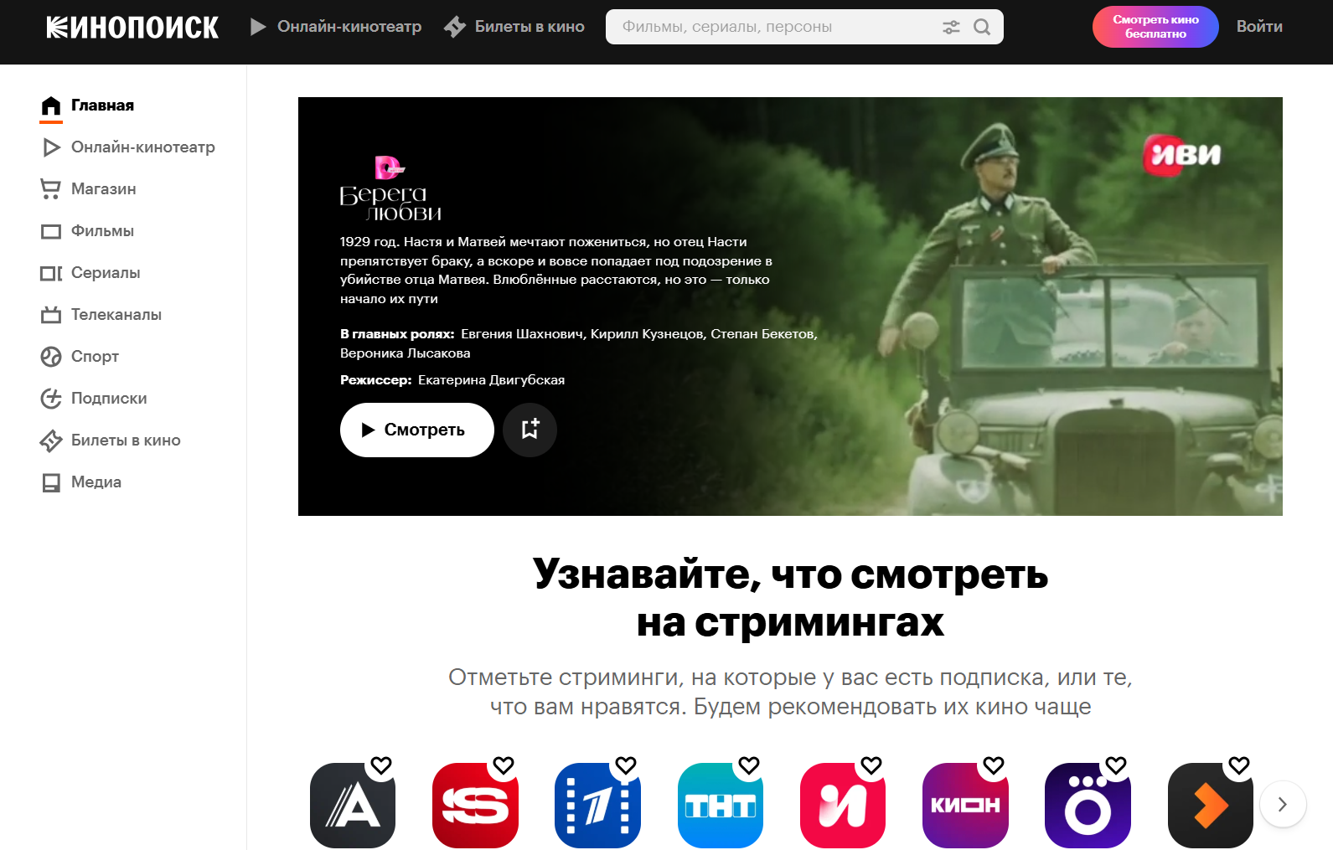

При анализе данного ресурса моё внимание привлекла сетка карточек фильмов с крупными постерами и названием. Также было отмечено, что при нажатии на карточку открывается модальное окно с подробным описанием. Это решение показалось интуитивно понятным, и я решил реализовать похожий механизм на странице расписания моего сайта.
Следующим рассмотренным ресурсом стал сайт киносети «Центр Кино».
Рисунок 1.1.2 – Внешний вид веб-сайта “Центр Кино ”
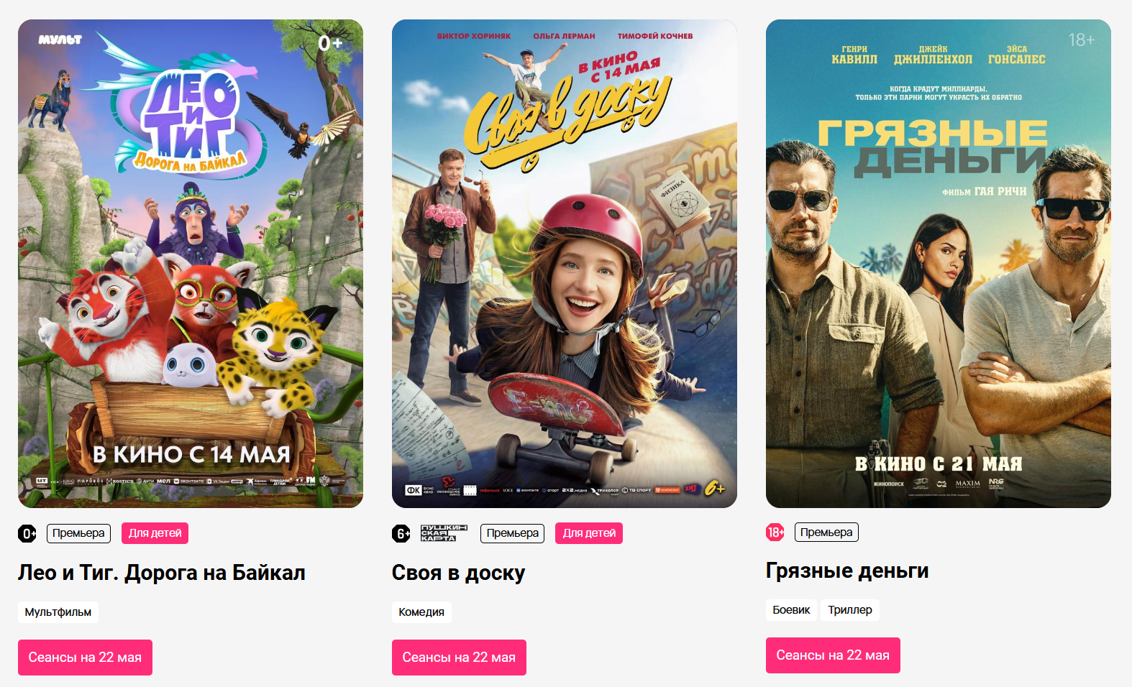
На этом сайте мне понравилась реализация блока с расписанием сеансов — временные слоты оформлены в виде отдельных кнопок с ярким акцентным цветом. Также положительное впечатление произвела фиксированная шапка сайта, остающаяся на экране при прокрутке. Эти решения были перенесены в мой проект.

1.2 Техническое задание

В рамках курсового проекта необходимо разработать веб-сайт кинотеатра «Cinematica», состоящий из четырёх страниц: главной, расписания, истории и контактов.
На главной странице необходимо разместить баннер с призывом к действию, обзор кинотеатра и блок с тремя карточками особенностей (современное оборудование, удобные кресла, кафе). На странице расписания реализовать переключатель «Сегодня / Завтра» и сетку карточек фильмов. На странице истории разместить историческую справку и фотогалерею. На странице контактов указать контактную информацию, схему проезда и форму обратной связи.
Данные о фильмах (название, жанр, описание, ссылка на постер, время сеансов) должны храниться во внешнем XML-файле. Загрузка данных и динамическая отрисовка карточек должны выполняться средствами JavaScript без перезагрузки страницы.
Форма обратной связи должна содержать поля «Имя», «Email» и «Сообщение» и проходить клиентскую валидацию.
Рисунок 1.2.1 – Внешний вид формы “Обратной связи”
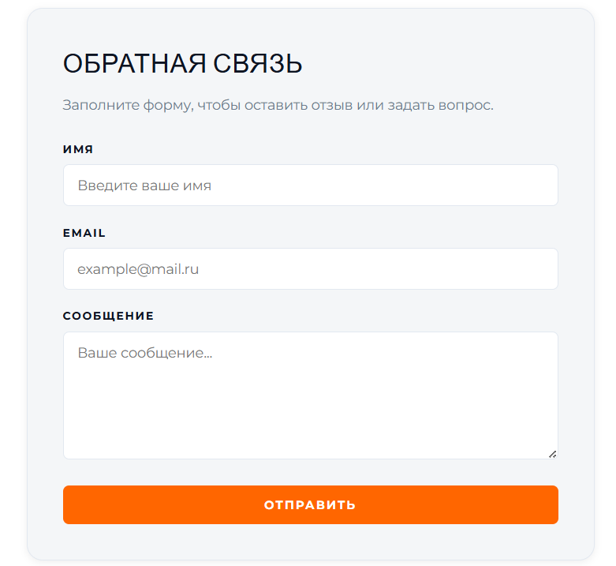

1.3 Выбор средств реализации программного продукта
Структура сайта создана при помощи HTML5 с использованием семантических тегов: <header>, <nav>, <main>, <section>, <article>, <footer>, <figure>, <address> и других.
Дизайн оформлен при помощи препроцессора SCSS, компилируемого в CSS3. Использование SCSS обеспечивает удобство работы с переменными (цветовая схема, отступы), вложенность правил делает структуру стилей наглядной. На рисунке 1.3.1 приведён пример кода на SCSS и результат его компиляции.
Рисунок 1.3.1 – Пример компиляции SCSS в CSS
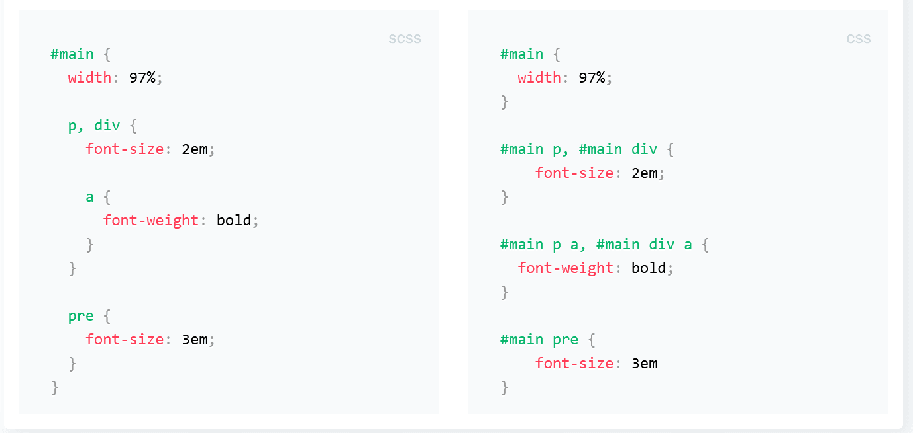
Для хранения данных о расписании выбран формат XML. В файле data.xml хранится информация о 16 фильмах (по 8 на каждый день). Выбор XML обусловлен требованием задания и демонстрацией работы с DOMParser. На рисунке 1.6 представлен фрагмент XML-файла.
Рисунок 1.3.1 – Фрагмент XML-файла с данными о фильме
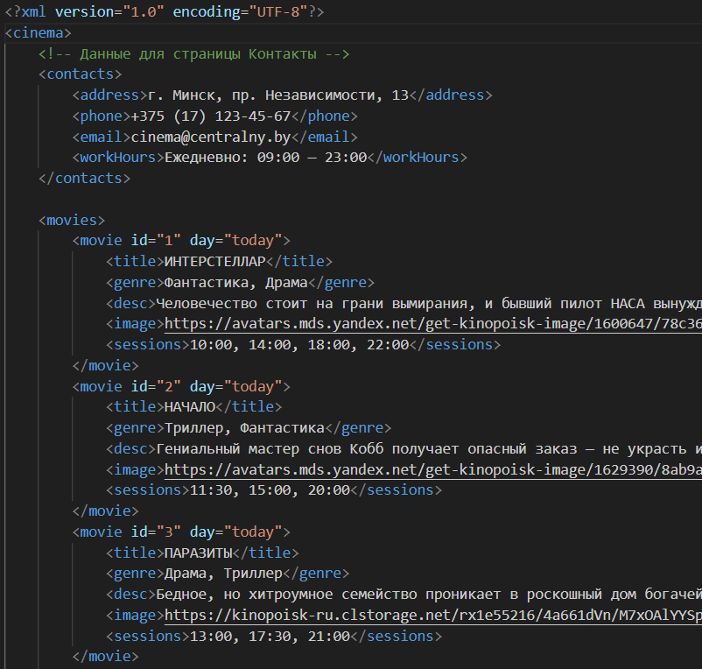
Для графических элементов интерфейса (иконки особенностей, социальных сетей, декоративные элементы) используется формат SVG. Все SVG встроены непосредственно в HTML, что позволяет управлять их цветом через CSS.
Разработка велась в редакторе Visual Studio Code с использованием расширения Live Sass Compiler для компиляции SCSS.

1.4 Вывод
В данном разделе были проанализированы аналогичные интернет-решения («Кинопоиск», «Центр Кино», «Синема Парк») и выделены их главные преимущества. На основе этого анализа в мой сайт внедрены наиболее удачные функциональные и стилевые решения.
Составлено техническое задание, на основании которого выбраны средства реализации: HTML5 для структуры, SCSS/CSS3 для стилизации, XML для хранения данных, JavaScript для динамической загрузки и обработки данных, SVG для векторной графики.

2 Проектирование веб-сайта

2.1 Разработка прототипа

Проектирование любого веб-сайта рекомендуется начинать с создания визуального прототипа — схематичного изображения будущего интерфейса, которое позволяет ещё до написания кода оценить удобство навигации, продумать расположение ключевых элементов и согласовать внешний вид с заказчиком или преподавателем. Прототипирование на ранней стадии значительно сокращает стоимость возможных изменений: поправить расположение кнопки на макете занимает секунды, тогда как переписывать уже сверстанный блок — значительно дольше.
В рамках данной работы для создания прототипа выбран графический редактор Figma — лидирующий в отрасли облачный инструмент для проектирования интерфейсов. Figma работает в браузере без установки, поддерживает совместную работу в реальном времени и предоставляет функцию интерактивных прототипов с переходами между экранами по клику. Это позволяет смоделировать полный сценарий взаимодействия пользователя с сайтом до начала вёрстки.
Перед созданием прототипов был проведён сравнительный анализ существующих веб-сайтов кинотеатров. Анализировались ресурсы «Центр Кино» (centrcinema.by), «Синема Парк» (cinemapark.ru) и «Мираж Синема» (mirage-cinema.ru). В ходе анализа выявлены следующие характерные решения: репертуарные страницы организованы в виде сетки карточек с постером, жанром и временами сеансов; при нажатии на карточку открывается всплывающее окно с подробными сведениями о фильме; шапка сайта фиксируется при прокрутке и содержит логотип и навигационное меню; в подвале размещены контактная информация и ссылки на социальные сети. Эти решения приняты за основу при проектировании сайта «Cinematica».
Прототип главной страницы (index.html) включает следующие блоки. В верхней части расположена фиксированная шапка с логотипом кинотеатра и четырьмя навигационными ссылками. Ниже размещён герой-блок (баннер) с полноширинным изображением кинозала, перекрытым градиентным оверлеем, на котором отображаются заголовок «КИНО, КОТОРОЕ ОСТАЁТСЯ», слоган и кнопка «Смотреть расписание». Затем следует раздел «Обзор кинотеатра» с тремя текстовыми абзацами, посвящёнными истории, техническому оснащению и философии кинотеатра. Ниже расположен блок из трёх карточек-особенностей («Современное оборудование», «Удобные кресла», «Кафе»), каждая из которых содержит SVG-иконку, заголовок и краткое описание. Страницу завершает стандартный подвал с контактами и социальными сетями.
Прототип страницы расписания (schedule.html) предусматривает переключатель «Сегодня / Завтра» в виде двух кнопок, и под ним — сетку карточек фильмов. Каждая карточка содержит постер, занимающий верхнюю часть, а под ним — название, жанр, временные слоты сеансов и кнопку «Купить билет». На постере при наведении курсора появляется оверлей с кнопкой «Информация», открывающей модальное окно с описанием фильма. На мобильных устройствах карточки отображаются в одну колонку, а постер занимает всю ширину блока, что обеспечивает наглядность и удобство листания.
Прототип страницы истории (history.html) содержит два основных раздела. Первый — «История кинотеатра» — представляет собой три абзаца текста с историческими сведениями о кинотеатре с 1945 года до настоящего времени. Второй — «Фотогалерея» — содержит три изображения с подписями («Зрительный зал», «Фойе», «Еда»), выровненные в строку на широком экране.
Прототип страницы контактов (contacts.html) разделён на две колонки. Левая колонка содержит контактные данные (адрес, телефон, email, режим работы) и встроенное изображение карты схемы проезда. Правая колонка содержит карточку формы обратной связи с тремя полями ввода (Имя, Email, Сообщение) и кнопкой «Отправить».
Скриншоты страниц готового сайта, соответствующие разработанным прототипам, представлены в Приложении А. Соответствие между прототипом и реализацией можно считать высоким: все запланированные блоки реализованы в полном объёме без отклонений от концепции.

2.2 Проектирование пользовательского интерфейса

Проектирование пользовательского интерфейса — это создание целостной системы визуальных и функциональных решений, обеспечивающей интуитивное и комфортное взаимодействие посетителя с сайтом. При разработке интерфейса «Cinematica» центральным принципом стало следующее: каждый элемент интерфейса должен либо нести информацию, либо помогать пользователю выполнить целевое действие (найти фильм, узнать время сеанса, получить подробные сведения).
Цветовая схема сайта основана на трёх базовых цветах. Тёмно-синий (#0d1421) используется для шапки, подвала и фона тёмных блоков — он создаёт атмосферу кинозала и ассоциируется с ночным небом, погружённостью в кино. Белый (#ffffff) является фоном основных контентных блоков и обеспечивает хорошую читаемость текста. Оранжевый (#ff6600) выполняет роль акцентного цвета: им окрашены кнопки призыва к действию, активные пункты навигации, декоративные вертикальные полосы заголовков и временные слоты сеансов. Такое сочетание тёмного фона с ярким акцентом является одним из наиболее выразительных решений для сайтов развлекательной тематики.
Типографика построена на двух гарнитурах, подключённых через Google Fonts. Bebas Neue — декоративный гротеск с моноширинными символами, используемый для крупных заголовков, логотипа и навигационных ссылок. Его геометричность и «кинематографичность» задают тон всему визуальному языку сайта. Montserrat — современный гуманистический гротеск с хорошей читаемостью на экране, используемый для основного текста, подписей и форм. Весовая линейка Montserrat (400, 500, 600, 700) позволяет создать чёткую визуальную иерархию без смены гарнитуры.
Навигационная шапка выполнена в виде sticky-элемента (position: sticky; top: 0) с тёмным фоном и высотой 64 пикселя. Логотип состоит из оранжевого квадрата с буквой «К» и названия кинотеатра, набранного Bebas Neue. Навигационные ссылки выровнены по правому краю; активный пункт выделен оранжевой линией снизу (border-bottom: 3px solid #ff6600). Фиксация шапки обеспечивает постоянный доступ к навигации при прокрутке любой страницы.
Карточки фильмов спроектированы как вертикальные блоки с постером и информационным блоком. Постер занимает верхние две трети высоты карточки и отображается с object-fit: cover, что гарантирует заполнение всего отведённого пространства без искажения пропорций. При наведении курсора на постер плавно (transition: opacity 0.3s ease) проявляется полупрозрачный тёмный оверлей с текстом «Информация», сигнализируя об интерактивности элемента. Такой hover-эффект является стандартным UX-паттерном для кликабельных медиа-объектов.
Модальные окна выполнены в виде белых карточек с скруглёнными углами (border-radius: 12px), расположенных по центру экрана поверх полупрозрачного тёмного оверлея (rgba(0, 0, 0, 0.7)). Кнопка закрытия («×») расположена в правом верхнем углу. Заголовок модалки выделен шрифтом Bebas Neue крупного размера. Такое оформление соответствует современным стандартам Material Design и обеспечивает чёткое визуальное разграничение между основным содержимым и диалоговым окном.
Поля форм стилизованы с рамкой 1px solid #e2e8f0 и подсвечиванием при фокусе (outline: 2px solid #ff6600). Такая обратная связь помогает пользователю понять, какое поле активно в данный момент. Кнопки отправки оформлены оранжевым фоном с белым текстом и эффектом затемнения при наведении (filter: brightness(0.9)), что подтверждает их интерактивность.

2.3 Проектирование структуры и навигации

Правильно спроектированная информационная архитектура сайта является залогом его удобства: пользователь не должен задумываться о том, где найти нужные сведения. Для сайта кинотеатра «Cinematica» разработана плоская структура из четырёх равнозначных страниц, доступных с любой страницы через единое навигационное меню. Глубина иерархии — один уровень, что обеспечивает доступ к любому разделу за один клик.
Файловая структура проекта организована следующим образом: в корневой папке расположены четыре HTML-файла страниц; папка css/ содержит скомпилированный style.css, карту источников style.css.map и исходный файл стилей style.scss; папка js/ содержит два JavaScript-файла — schedule.js для страницы расписания и contacts.js для страницы контактов; папка xml/ содержит единственный файл данных data.xml; папка img/ содержит изображение карты map.png. Такая организация соответствует принятым стандартам разработки фронтенда и делает проект понятным для любого разработчика.
Связность страниц обеспечивается четырьмя навигационными ссылками в шапке, идентичными на всех страницах. На каждой странице активный пункт меню получает CSS-класс active и атрибут aria-current="page", что одновременно визуально выделяет его и делает семантически значимым для программ чтения с экрана. Дополнительный путь навигации — кнопка «Смотреть расписание» на баннере главной страницы — обеспечивает быстрый переход к основному функциональному разделу сайта.
Для данных о репертуаре спроектирована XML-структура с корневым элементом <cinema>, содержащим два дочерних элемента: <contacts> с контактными данными кинотеатра и <movies> с набором элементов <movie>. Каждый <movie> имеет два атрибута (id — уникальный идентификатор, day — значение «today» или «tomorrow») и пять дочерних элементов: <title>, <genre>, <desc>, <image>, <sessions>. Атрибут day является ключевым для механизма фильтрации: при переключении расписания JavaScript сравнивает его значение с текущим выбором и отображает только соответствующие фильмы. Строка сеансов в элементе <sessions> записывается в формате «10:00, 14:00, 18:00, 22:00» и разбивается JavaScript на отдельные временные слоты при рендеринге.
В таблице 2.1 представлена сводная характеристика страниц сайта.

Таблица 2.1 – Структура и содержание страниц сайта «Cinematica»
Страница | HTML-файл | Основные блоки содержимого
Главная | index.html | Баннер, обзор кинотеатра, карточки трёх особенностей
Расписание | schedule.html | Переключатель дат, сетка карточек фильмов из XML, два модальных окна
История | history.html | Историческая справка, фотогалерея из трёх изображений
Контакты | contacts.html | Контактные данные, карта проезда, форма обратной связи

2.4 Выбор методов и средств реализации

Выбор технологий для реализации веб-сайта определялся двумя критериями: соответствием требованиям задания и целесообразностью применения для решения конкретных задач. В результате был сформирован технологический стек, охватывающий все уровни клиентской веб-разработки — от структуры до интерактивности.
HTML5 выбран как единственный актуальный стандарт разметки веб-страниц, поддерживаемый всеми современными браузерами. Ключевым критерием его применения в данном проекте является обязательное использование семантических тегов: <header>, <nav>, <main>, <section>, <article>, <footer>, <figure>, <figcaption>, <address>, <dl>, <dt>, <dd>. Семантическая разметка в сравнении с нейтральными блочными элементами (<div>, <span>) предоставляет следующие преимущества: улучшает машиночитаемость документа; повышает доступность для пользователей с ограниченными возможностями, работающих с экранными дикторами; положительно влияет на ранжирование страниц поисковыми системами.
XML (Extensible Markup Language) применяется для хранения данных о расписании фильмов в файле data.xml. Выбор XML обусловлен требованием задания и рядом практических достоинств: XML является платформонезависимым форматом с человекочитаемым синтаксисом; XML-документы легко проверяются на корректность; данные в XML удобно обрабатывать стандартными DOM-методами в браузере. Файл data.xml содержит 16 фильмов (8 на «сегодня» и 8 на «завтра»), а также блок с контактными данными кинотеатра, что демонстрирует возможность хранения разнородных структурированных данных в одном XML-документе.
SCSS (Sassy CSS) выбран как препроцессор для написания стилей вместо «чистого» CSS по следующим причинам. Вложенность правил SCSS позволяет описывать стили дочерних элементов внутри блока родителя, что наглядно отражает HTML-иерархию и упрощает чтение кода. Итоговый файл стилей организован в 15 тематических секций с комментариями-разделителями, что при объёме 880 строк сохраняет его управляемость. Компиляция SCSS в CSS выполняется расширением Live Sass Compiler в Visual Studio Code, которое автоматически обновляет style.css при каждом сохранении style.scss и формирует карту источников для отладки.
JavaScript (стандарт ES6+) реализует всю динамическую логику сайта без сторонних библиотек и фреймворков. Нативный JavaScript выбран намеренно: использование библиотек (jQuery, React и т. п.) скрыло бы от читателя работу базовых механизмов DOM, тогда как учебная цель проекта — именно их освоение. Применяемые возможности ES6+: стрелочные функции, шаблонные строки для генерации HTML, метод fetch() для HTTP-запросов, деструктуризация, const/let вместо var.
SVG (Scalable Vector Graphics) применяется для всех иконографических элементов интерфейса: логотипа в шапке, иконок особенностей кинотеатра (монитор, кресло, кофе), стрелки в кнопке баннера, иконок социальных сетей в подвале (Instagram, X/Twitter, Telegram). Все SVG встроены непосредственно в HTML-разметку (inline SVG), что позволяет управлять их цветом и размером через CSS без создания дополнительных файлов и HTTP-запросов.
Visual Studio Code выбран в качестве редактора кода благодаря богатой экосистеме расширений (Live Sass Compiler, Prettier, HTMLHint), встроенному терминалу и интеграции с Git. GitHub используется для хранения репозитория, контроля версий и запуска CI/CD-пайплайна с Git Super Linter.
В таблице 2.2 приведён технологический стек проекта.

Таблица 2.2 – Технологический стек проекта «Cinematica»
Технология | Инструмент/версия | Применение в проекте
HTML5 | W3C-стандарт | Структурная разметка четырёх страниц сайта
XML 1.0 | W3C-стандарт | Хранение данных о расписании (16 фильмов, 2 дня)
SCSS / CSS3 | Live Sass Compiler | Стилизация, адаптивность (3 breakpoint), анимации
JavaScript ES6+ | Нативный (без фреймворков) | Fetch API, DOMParser, модальные окна, валидация
SVG (inline) | W3C-стандарт | Иконки интерфейса, логотип, декоративные элементы
Figma | Облачная версия | Прототипирование: 4 страницы × 2 разрешения
Visual Studio Code | v1.89+ | Редактирование, компиляция SCSS, форматирование
Git / GitHub | Публичный репозиторий | Контроль версий, хранение исходного кода
Git Super Linter | GitHub Actions | Автоматическая проверка HTML, CSS, JS

3 Реализация структуры веб-сайта

3.1 Реализация на HTML5 и XML

Реализация структуры сайта «Cinematica» началась с создания четырёх HTML-документов. Каждый из них имеет одинаковую базовую структуру: объявление типа документа <!DOCTYPE html>, корневой элемент <html lang="ru">, блок <head> с мета-тегами и подключением стилей, и блок <body> с содержимым страницы.
Мета-тег viewport является обязательным для адаптивного отображения на мобильных устройствах. Без него мобильные браузеры масштабируют страницу как для десктопа, делая текст нечитаемо мелким. Правильная запись метатега:
<!DOCTYPE html>
<html lang="ru">
<head>
<meta charset="UTF-8">
<meta name="viewport" content="width=device-width, initial-scale=1.0">
<title>Кинотеатр «Cinematica» — Главная</title>
<link rel="stylesheet" href="./css/style.css">
</head>

Шапка сайта реализована с использованием тега <header>. Внутри располагается блок-контейнер с логотипом и навигацией. Логотип оформлен как ссылка <a> с атрибутом aria-label, что позволяет программам чтения с экрана озвучить её назначение. Буква «К» в оранжевом квадрате реализована как декоративный блок с aria-hidden="true» (скрыт от скринридеров как несмысловой). Название кинотеатра оформлено тегом <h1>, что соответствует рекомендации использовать один заголовок первого уровня на каждой странице для идентификации ресурса:

<header class="header">
<div class="container header-content">
<a href="index.html" class="logo-area"
aria-label="На главную страницу">
<div class="logo-box" aria-hidden="true">К</div>
<h1 class="site-title">КИНОТЕАТР «Cinematica»</h1>
</a>
<nav class="nav" aria-label="Основная навигация">
<a href="index.html" class="nav-link active"
aria-current="page">ГЛАВНАЯ</a>
<a href="schedule.html" class="nav-link">РАСПИСАНИЕ</a>
<a href="history.html" class="nav-link">ИСТОРИЯ</a>
<a href="contacts.html" class="nav-link">КОНТАКТЫ</a>
</nav>
</div>
</header>

Навигационное меню заключено в семантический тег <nav> с атрибутом aria-label. Атрибут aria-current="page" на активной ссылке явно указывает вспомогательным технологиям на текущую страницу. На каждой из четырёх страниц соответствующая ссылка имеет класс active и атрибут aria-current.
Рисунок 3.1.1 – Внешний вид шапки
Баннер главной страницы реализован как элемент <section> с атрибутом aria-label. Внутри баннера встроен инлайновый SVG-элемент в виде стрелки на кнопке «Смотреть расписание». SVG описывается тегом <svg> с атрибутами viewBox, width и height и атрибутом aria-hidden="true», поскольку декоративная стрелка не несёт самостоятельной смысловой нагрузки:

<a href="schedule.html" class="banner-cta">
Смотреть расписание
<svg width="16" height="16" viewBox="0 0 24 24"
fill="none" stroke="currentColor"
stroke-width="2.5" aria-hidden="true">
<path d="M5 12h14M12 5l7 7-7 7"/>
</svg>
</a>
Рисунок 3.1.2 – Внешний вид баннера главной страницы
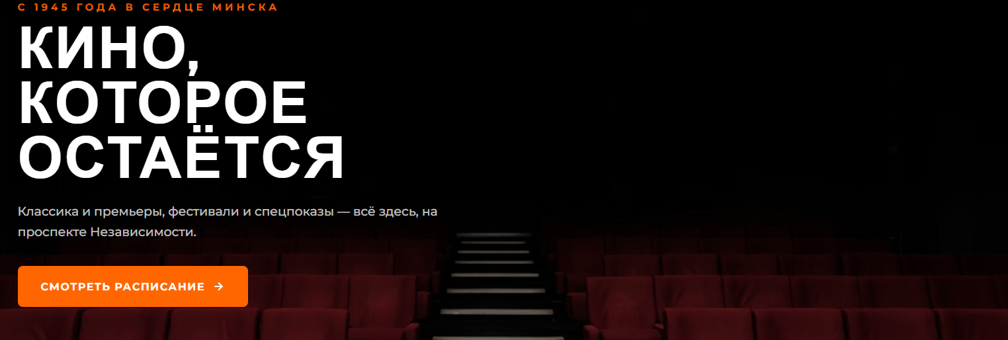

Блок карточек особенностей кинотеатра содержит три элемента <article>. Тег <article> семантически обозначает самодостаточную единицу контента, которая могла бы распространяться независимо. Каждая карточка содержит SVG-иконку с тегом <title> внутри, заголовок <h3> и абзац <p>. Тег <title> внутри SVG предоставляет альтернативное текстовое описание иконки для программ чтения с экрана:

<article class="card">
<div class="icon-circle" aria-hidden="true">
<svg width="36" height="36" viewBox="0 0 24 24"
fill="none" stroke="#ff6600" stroke-width="2">
<title>Монитор</title>
<rect x="2" y="3" width="20" height="14" rx="2"/>
<path d="M12 17V21M8 21H16"
stroke-linecap="round"/>
</svg>
</div>
<h3>СОВРЕМЕННОЕ ОБОРУДОВАНИЕ</h3>
<p>Проекция 4K и звук Dolby Atmos...</p>
</article>

Рисунок 3.1.3 – Внешний вид карточек особенностей
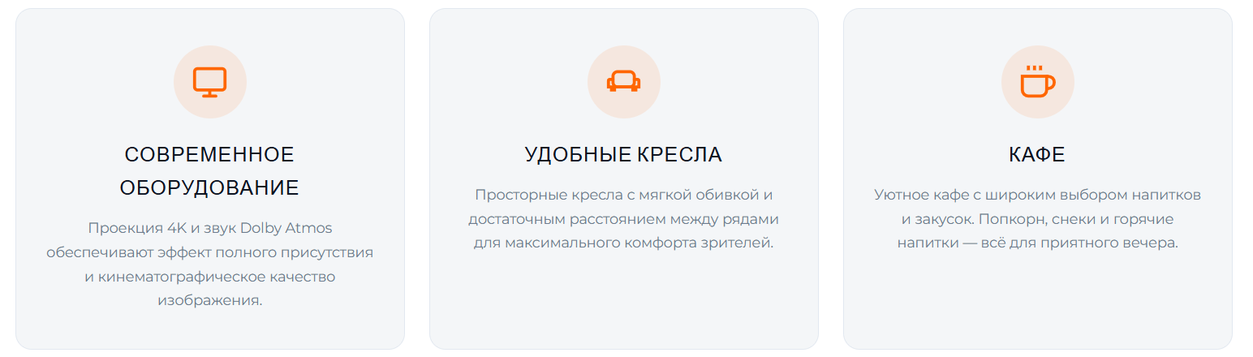
На странице истории (history.html) фотогалерея реализована с использованием тегов <figure> и <figcaption>. Элемент <figure> предназначен для самодостаточного медиа-контента (изображения, иллюстрации, диаграммы), а <figcaption> ассоциирует с ним подпись. Это семантически более корректное решение по сравнению с парой <div>/<p>:

<figure class="gallery-item">
<div class="image-container">
<img src="https://..." alt="Интерьер зрительного зала">
</div>
<figcaption class="gallery-caption">ЗРИТЕЛЬНЫЙ ЗАЛ</figcaption>
</figure>

Рисунок 3.1.4 – Внешний вид фотогалереи
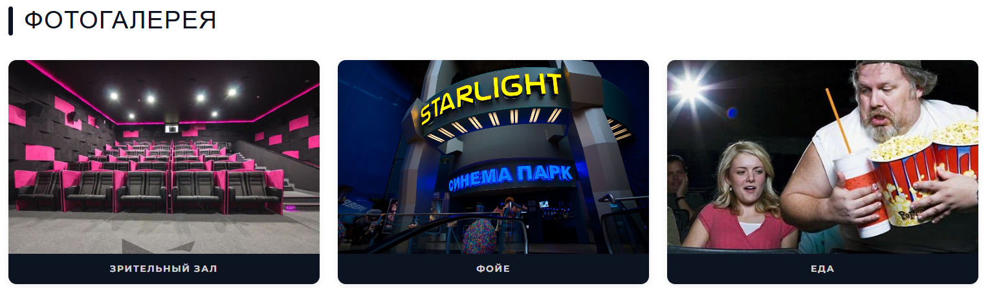

На странице контактов (contacts.html) применены специфические семантические теги для контактных данных и их списка. Тег <address> семантически обозначает контактные данные ближайшего предка <article> или <body>. Элементы <dl> (description list), <dt> (term) и <dd> (description) образуют список определений — семантически правильную структуру для пар «метка — значение»:

<address>
<dl>
<div class="contact-item">
<dt class="label">АДРЕС</dt>
<dd class="value">г. Минск, пр. Независимости, 13</dd>
</div>
<div class="contact-item">
<dt class="label">ТЕЛЕФОН</dt>
<dd class="value">
<a href="tel:+375171234567">+375 (17) 123-45-67</a>
</dd>
</div>
</dl>
</address>

Рисунок 3.1.5 – Внешний вид контактных данных
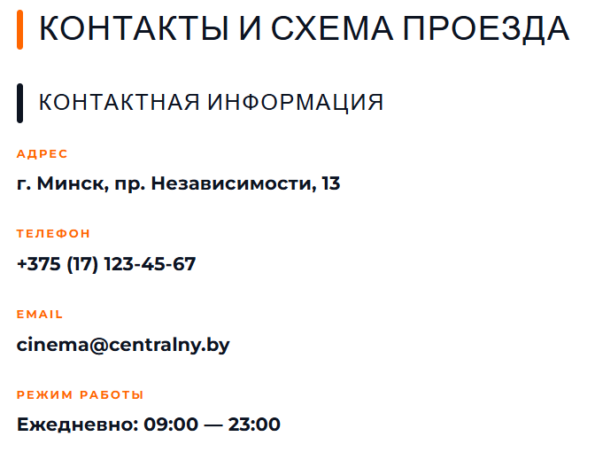

Атрибут href="tel:..." на ссылке с номером телефона позволяет мобильным устройствам автоматически предлагать совершить звонок при нажатии. Аналогично атрибут href="mailto:...» на ссылке с email открывает почтовый клиент.
Контейнер для карточек фильмов на странице расписания имеет атрибуты role="list» и aria-live="polite». Атрибут aria-live информирует программы чтения с экрана об обновлении содержимого контейнера (когда пользователь переключает расписание с «Сегодня» на «Завтра»), не прерывая текущего озвучивания:

<div class="movie-grid" id="movie-container"
role="list" aria-live="polite"
aria-label="Список фильмов">
<!-- Карточки добавляются динамически через JS -->
</div>

Рисунок 3.1.6 – Внешний вид карточки фильма

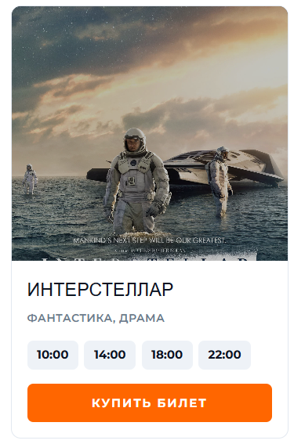

XML-файл data.xml является ключевым источником данных для страницы расписания. Файл начинается с пролога <?xml version="1.0" encoding="UTF-8"?>, объявляющего версию XML и кодировку символов. Корневой элемент <cinema> содержит два дочерних элемента: <contacts> и <movies>. Внутри <movies> расположены 16 элементов <movie> с атрибутами id (уникальный числовой идентификатор) и day (строка «today» или «tomorrow»):

<?xml version="1.0" encoding="UTF-8"?>
<cinema>
<contacts>
<address>г. Минск, пр. Независимости, 13</address>
<phone>+375 (17) 123-45-67</phone>
<email>cinema@centralny.by</email>
<workHours>Ежедневно: 09:00 — 23:00</workHours>
</contacts>
<movies>
<movie id="1" day="today">
<title>ИНТЕРСТЕЛЛАР</title>
<genre>Фантастика, Драма</genre>
<desc>Человечество стоит на грани вымирания...</desc>
<image>https://avatars.mds.yandex.net/...</image>
<sessions>10:00, 14:00, 18:00, 22:00</sessions>
</movie>
<!-- Ещё 15 фильмов по аналогичной структуре -->
</movies>
</cinema>

Применение XML для хранения данных о репертуаре демонстрирует принцип разделения данных и представления: изменение расписания требует только редактирования XML-файла, тогда как HTML-разметка и JavaScript-логика остаются неизменными. Это является одним из фундаментальных принципов масштабируемой веб-архитектуры.

3.2 Реализация на SCSS и CSS3

Весь визуальный облик сайта «Cinematica» описан в файле style.scss объёмом 880 строк. Файл организован в пронумерованные тематические секции, каждая из которых снабжена комментарием-разделителем вида /* ---- N. НАЗВАНИЕ ---- */. Такая структура при большом объёме файла сохраняет его читаемость и навигируемость. Секции включают: подключение шрифтов, сброс стилей, вспомогательные классы, шапку, баннер, основной контент, карточки-особенности, карточки фильмов, временные слоты, кнопки, модальные окна, контакты, историю, галерею и адаптивность.
Подключение шрифтов из Google Fonts выполняется директивой @import в самом начале файла, что гарантирует загрузку шрифтов до применения стилей:

@import url('https://fonts.googleapis.com/css2?
family=Bebas+Neue
&family=Montserrat:wght@400;500;600;700
&display=swap');

Параметр display=swap указывает браузеру использовать резервный системный шрифт до загрузки кастомного, что предотвращает «пустой» экран при медленном соединении (эффект FOUT — Flash of Unstyled Text) в пользу FOUT, считающегося приемлемым компромиссом.
Глобальный сброс стилей (CSS Reset) устанавливает единые базовые значения для всех элементов, нивелируя различия в стилях браузеров по умолчанию:

*, *::before, *::after {
margin: 0;
padding: 0;
box-sizing: border-box;
}
html { scroll-behavior: smooth; }
body {
font-family: 'Montserrat', sans-serif;
background-color: #ffffff;
color: #0d1421;
line-height: 1.65;
overflow-x: hidden;
}

Правило box-sizing: border-box заставляет браузер включать padding и border в объявленную ширину элемента, что избавляет от необходимости вычитать их вручную при расчёте ширин. Свойство scroll-behavior: smooth обеспечивает плавную анимацию при переходах по якорным ссылкам. overflow-x: hidden предотвращает горизонтальную прокрутку, которая может возникнуть из-за выступающих за границу элементов на узких экранах.
Шапка сайта стилизована с применением Flexbox для горизонтального выравнивания логотипа и навигации. Свойство position: sticky с top: 0 фиксирует шапку при прокрутке:

.header {
background-color: #0d1421;
color: #ffffff;
position: sticky;
top: 0;
z-index: 100;
box-shadow: 0 2px 20px rgba(0,0,0,0.4);
}
.header-content {
display: flex;
justify-content: space-between;
align-items: stretch;
min-height: 64px;
}

Навигационные ссылки используют вложенность SCSS для описания нормального состояния и hover/active-состояний в рамках одного родительского блока:

.nav {
display: flex;
align-items: stretch;
gap: 0;

.nav-link {
font-size: 13px;
font-weight: 600;
letter-spacing: 0.5px;
padding: 0 20px;
display: flex;
align-items: center;
border-bottom: 3px solid transparent;
transition: all 0.25s ease;

&:hover, &.active {
color: #ff6600;
border-bottom-color: #ff6600;
}
}
}

Сетка карточек фильмов реализована с помощью CSS Grid. Свойство grid-template-columns: 1fr, 1fr, 1fr, 1fr; создаёт четыре равных колонки, каждая из которых занимает одну четвёртую доступной ширины:

.movie-grid {
display: grid;
grid-template-columns: 1fr, 1fr, 1fr, 1fr,;
gap: 28px;
margin-top: 32px;
}

Hover-эффект на постере карточки фильма реализован через изменение opacity оверлея при наведении на родительский блок .poster-area. Переход выполняется за 0.3 секунды по функции ease, что создаёт плавное появление:

.poster-area {
position: relative;
cursor: pointer;
overflow: hidden;
}
.poster-overlay {
position: absolute;
inset: 0;
background: rgba(13, 20, 33, 0.75);
display: flex;
align-items: center;
justify-content: center;
opacity: 0;
transition: opacity 0.3s ease;
}
.poster-area:hover .poster-overlay { opacity: 1; }

Модальные окна стилизованы как элементы с position: fixed, перекрывающие весь экран. Свойство inset: 0 — современный сокращённый эквивалент top/right/bottom/left: 0. Дочерний блок .modal-content центрируется с помощью Flexbox:

.modal-overlay {
display: none; /* скрыто по умолчанию */
position: fixed;
inset: 0;
background: rgba(0, 0, 0, 0.7);
z-index: 500;
align-items: center;
justify-content: center;
}
.modal-content {
background: #ffffff;
border-radius: 12px;
padding: 40px;
max-width: 500px;
width: 90%;
max-height: 80vh;
overflow-y: auto;
position: relative;
}

Адаптивность обеспечивается тремя медиазапросами в конце файла стилей. Значения контрольных точек выбраны с учётом характерных размеров экранов популярных устройств:

/* Планшет (до 1024 px) */
@media (max-width: 1024px) {
.movie-grid { grid-template-columns: 1fr 1fr; }
.features-grid,
.gallery-grid { grid-template-columns: 1fr 1fr; }
}

/* Мобильный (до 768 px) */
@media (max-width: 768px) {
.header-content {
flex-wrap: wrap;
padding: 12px 0;
gap: 10px;
}
.banner-image { height: 300px; }
.banner-heading { font-size: 42px; }
.contacts-layout { grid-template-columns: 1fr; }
.footer-content { flex-direction: column; }
}

/* Малый мобильный (до 540 px) */
@media (max-width: 540px) {
.movie-grid { grid-template-columns: 1fr; }
.features-grid,
.gallery-grid { grid-template-columns: 1fr; }
.banner-heading { font-size: 32px; }
.date-btn { width: 100%; text-align: center; }
.modal-content { padding: 24px; }
}

На экранах шириной 1024 px и более сетка карточек отображается в четыре колонки. При сужении до 1024 px (ориентация планшета) переходит к двум колонкам. При ширине 540 px и менее (смартфон) — одна колонка на всю ширину. Аналогично перестраивается блок особенностей кинотеатра и фотогалерея. При ширине до 768 px навигационные ссылки перестраиваются по оси вертикали, и шапка становится двустрочной. На мобильных экранах баннер уменьшается по высоте, а кнопка призыва к действию скрывается.
Кроссбраузерная совместимость обеспечена использованием только стандартизированных CSS-свойств. Live Sass Compiler при компиляции автоматически добавляет вендорные префиксы для свойств, требующих их в отдельных браузерах. Все CSS Grid и Flexbox конструкции полностью поддерживаются актуальными версиями Chrome, Firefox, Edge, Safari и Opera.

3.3 Реализация на JavaScript

JavaScript-логика сайта «Cinematica» сосредоточена в двух отдельных файлах. Файл schedule.js подключается в конце тела страницы schedule.html тегом <script src="./js/schedule.js"></script>. Файл contacts.js подключён аналогично в contacts.html. Размещение тега <script> перед закрывающим </body> гарантирует, что на момент исполнения JavaScript весь DOM страницы уже сформирован, а значит, методы getElementById() и аналогичные найдут нужные элементы без ошибок.

3.3.1 Загрузка и парсинг XML-данных

Загрузка данных о расписании реализована с использованием встроенного браузерного Fetch API — современного стандарта для выполнения HTTP-запросов из JavaScript. Функция fetch() возвращает объект Promise, который разрешается объектом Response. Последовательный вызов .then() позволяет обработать ответ сервера и полученные данные в нужном порядке:

let xmlDoc = null; // глобальная переменная для XML-дерева

fetch('./xml/data.xml')
.then(response => response.text())
.then(data => {
let parser = new DOMParser();
xmlDoc = parser.parseFromString(data, 'text/xml');
renderMovies('today');
});

Первый .then() вызывает метод response.text(), который читает тело ответа как текстовую строку. Второй .then() получает эту строку и передаёт её в конструктор DOMParser. Метод parseFromString() разбирает XML-строку и создаёт объект Document — полноценное DOM-дерево, навигируемое теми же методами, что и HTML-документ (getElementById, getElementsByTagName и т. д.). Готовое дерево сохраняется в глобальную переменную xmlDoc, доступную другим функциям файла. Сразу после парсинга вызывается renderMovies('today') — отрисовка фильмов «на сегодня» при первом открытии страницы.
Функция renderMovies(day) выполняет три действия: очищает контейнер, перебирает все элементы <movie> в XML-дереве и для тех, чей атрибут day совпадает с переданным параметром, генерирует HTML-разметку карточки и добавляет её в контейнер:

function renderMovies(day) {
let container = document.getElementById('movie-container');
container.innerHTML = '';

let movies = xmlDoc.getElementsByTagName('movie');

for (let i = 0; i < movies.length; i++) {
if (movies[i].getAttribute('day') === day) {
let title = movies[i]
.getElementsByTagName('title')[0].textContent;
let genre = movies[i]
.getElementsByTagName('genre')[0].textContent;
let desc = movies[i]
.getElementsByTagName('desc')[0].textContent;
let img = movies[i]
.getElementsByTagName('image')[0].textContent;
let sessions = movies[i]
.getElementsByTagName('sessions')[0].textContent;

container.innerHTML += `
<article class="movie-card">
<div class="poster-area"
onclick="showInfo('${title}','${genre}','${desc}')">
<img src="${img}" alt="постер">
<div class="poster-overlay">
<div class="poster-box">ИНФОРМАЦИЯ</div>
</div>
</div>
<div class="movie-details">
<h3 class="movie-title">${title}</h3>
<p class="movie-genre">${genre}</p>
<div class="time-slots">
<span>${sessions.split(',')
.join('</span><span>')}</span>
</div>
<button class="buy-button"
onclick="openTicket('${title}')">
КУПИТЬ БИЛЕТ</button>
</div>
</article>`;
}
}
}

Метод getElementsByTagName('movie') возвращает HTMLCollection всех элементов <movie> в документе. Для каждого подходящего фильма метод getAttribute('day') извлекает значение атрибута, а свойство textContent дочернего элемента — его текстовое содержимое. Строка сеансов (например, «10:00, 14:00, 18:00, 22:00») обрабатывается цепочкой split(',').join('</span><span>'), что разбивает её на массив и снова склеивает, оборачивая каждый слот в отдельный тег — это обеспечивает независимую стилизацию каждого временного блока. Шаблонная строка (template literal) формирует HTML с подстановкой переменных.
Переключение между «Сегодня» и «Завтра» реализовано назначением обработчиков onclick на кнопки-переключатели:

document.getElementById('btn-today').onclick = function() {
this.classList.add('active');
document.getElementById('btn-tomorrow')
.classList.remove('active');
renderMovies('today');
};
document.getElementById('btn-tomorrow').onclick = function() {
this.classList.add('active');
document.getElementById('btn-today')
.classList.remove('active');
renderMovies('tomorrow');
};

При нажатии активная кнопка получает CSS-класс active (оранжевый фон, белый текст), у соседней кнопки этот класс удаляется. Затем вызывается renderMovies() с соответствующим параметром, что полностью заменяет содержимое контейнера новым набором карточек без перезагрузки страницы.

3.3.2 Модальные окна: информация о фильме и покупка билета

На странице расписания реализованы два самостоятельных модальных окна. Первое — «Информация о фильме» (id="infoModal") — открывается при клике пользователя на постер карточки и показывает название, жанр и развёрнутое описание выбранного фильма. Второе — «Покупка билета» (id="ticketModal") — открывается по кнопке «Купить билет» и содержит мини-форму с полями «Имя» и «Телефон».
Рисунок 3.2.2.1 – Модальное окно “Информация о фильме”
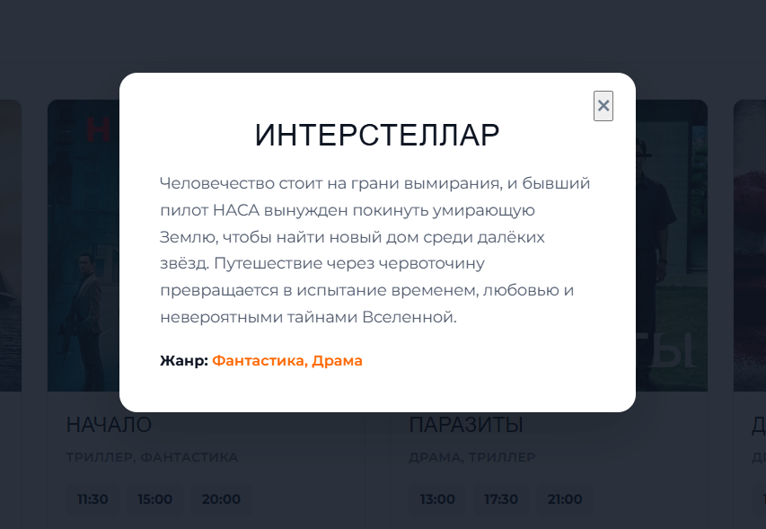
Рисунок 3.3.2.2 – Модальное окно “Покупка билета”
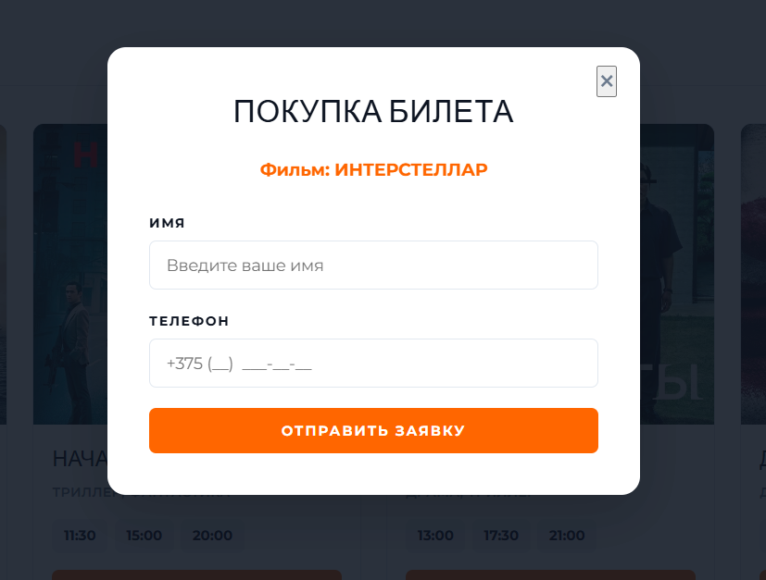
В HTML-разметке оба модальных окна присутствуют в документе постоянно, но скрыты через CSS (display: none). Атрибуты role="dialog", aria-modal="true" и aria-labelledby обеспечивают корректное взаимодействие вспомогательных технологий с диалоговыми окнами:

<div id="infoModal" class="modal-overlay"
role="dialog" aria-modal="true"
aria-labelledby="infoTitle">
<div class="modal-content">
<button class="close-modal" id="closeInfo"
aria-label="Закрыть">&times;</button>
<h3 id="infoTitle"></h3>
<p id="infoDesc"></p>
<p><strong>Жанр:</strong>
<span id="infoGenre"></span></p>
</div>
</div>

Функция showInfo() принимает три строковых параметра (название, жанр, описание), записывает их в соответствующие элементы модального окна через свойство textContent и делает оверлей видимым, устанавливая display: flex. Использование textContent вместо innerHTML предотвращает возможные XSS-уязвимости при подстановке данных из XML:

function showInfo(title, genre, desc) {
document.getElementById('infoTitle').textContent = title;
document.getElementById('infoGenre').textContent = genre;
document.getElementById('infoDesc').textContent = desc;
document.getElementById('infoModal').style.display = 'flex';
}

Аналогично работает функция openTicket(): она записывает в заголовок модалки название выбранного фильма и отображает окно. Функция closeModal() принимает строковый id закрываемого окна и устанавливает его display обратно в значение none:

function openTicket(title) {
document.getElementById('selectedMovie')
.textContent = 'Фильм: ' + title;
document.getElementById('ticketModal')
.style.display = 'flex';
}
function closeModal(id) {
document.getElementById(id).style.display = 'none';
}

Закрытие модальных окон реализовано двумя способами. Первый — явная кнопка «×» в правом верхнем углу, вызывающая closeModal() с id соответствующего окна. Второй — клик на тёмный оверлей (за пределами белой карточки). Для второго способа используется глобальный обработчик window.onclick, проверяющий, содержит ли целевой элемент CSS-класс modal-overlay:

window.onclick = function(event) {
if (event.target.classList.contains('modal-overlay')) {
event.target.style.display = 'none';
}
};

Обработчик формы покупки билета проверяет заполненность обоих полей и при успехе показывает благодарственное сообщение и закрывает окно. Метод alert() используется для простоты реализации; в производственном коде его заменили бы встроенным уведомлением:

document.getElementById('submitOrder').onclick = function() {
let name = document.getElementById('custName').value;
let phone = document.getElementById('custPhone').value;
if (name !== '' && phone !== '') {
alert('Спасибо, ' + name + '! Заявка принята.');
closeModal('ticketModal');
} else {
alert('Заполните поля!');
}
};

3.3.3 Форма обратной связи

Форма обратной связи на странице контактов обрабатывается файлом contacts.js. Назначение обработчика выполняется через addEventListener, что является предпочтительным подходом по сравнению с onclick — он позволяет назначать несколько обработчиков на одно событие и не конфликтует с атрибутами HTML:

document.getElementById('contactSubmit')
.addEventListener('click', function () {
const name = document.getElementById('contactName')
.value.trim();
const email = document.getElementById('contactEmail')
.value.trim();
const msg = document.getElementById('contactMessage')
.value.trim();

if (!name || !email || !msg) {
alert('Пожалуйста, заполните все поля!');
return;
}

const emailRe = /^[^\s@]+@[^\s@]+\.[^\s@]+$/;
if (!emailRe.test(email)) {
alert('Введите корректный email!');
return;
}

alert('Сообщение отправлено! Мы свяжемся с вами в
ближайшее время.');
document.getElementById('contactName').value = '';
document.getElementById('contactEmail').value = '';
document.getElementById('contactMessage').value = '';
});

Метод trim() удаляет пробелы с обоих концов строки перед проверкой, что предотвращает прохождение валидации при вводе одних пробелов. Логический оператор ! применяется к каждому из трёх значений: пустая строка, null и undefined преобразуются в булево false, а непустая строка — в true. Если хотя бы одно поле пусто, функция выводит предупреждение и прекращает выполнение с помощью оператора return.
Регулярное выражение /^[^\s@]+@[^\s@]+\.[^\s@]+$/ проверяет базовый формат email-адреса: перед символом «@» должны стоять непробельные символы, после него — имя домена, затем точка и домен верхнего уровня. Этот паттерн улавливает наиболее распространённые ошибки ввода, не претендуя на полноту RFC 5322.
Рисунок 3.3.3.1 – Форма обратной связи

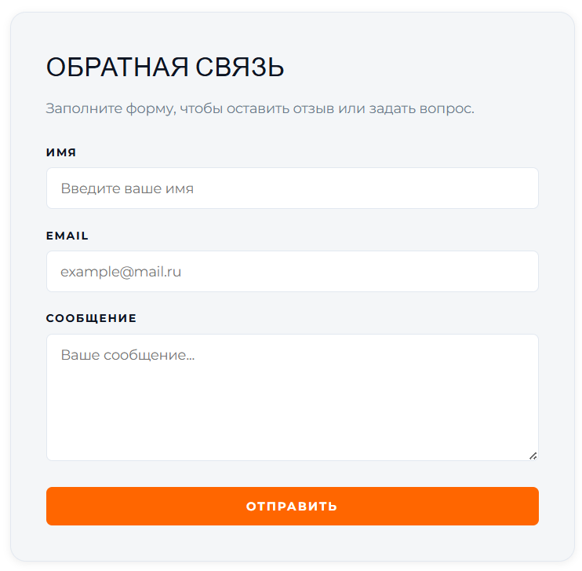

4 Тестирование веб-сайта

4.1 Валидация и кроссбраузерное тестирование

Тестирование качества кода является неотъемлемым этапом разработки программного обеспечения. В соответствии с заданием для проверки кода использовался инструмент Git Super Linter — набор автоматических линтеров, интегрированных в систему непрерывной интеграции GitHub Actions. Super Linter запускается автоматически при каждом коммите в репозиторий и проверяет все файлы проекта по следующим правилам: HTMLHint для HTML-файлов, stylelint для SCSS и CSS, ESLint для JavaScript.
HTML-линтер HTMLHint проверяет следующие параметры: наличие обязательного атрибута DOCTYPE в начале документа; правильное вложение тегов (каждый открытый тег должен быть закрыт в правильном порядке); наличие атрибута alt у всех изображений; уникальность атрибутов id на странице; использование строчных букв в именах тегов и атрибутов; корректность синтаксиса атрибутов и значений.
CSS/SCSS-линтер stylelint проверяет: наличие единиц измерения при ненулевых значениях; корректный синтаксис селекторов и правил; отсутствие дублирующихся правил; правильность использования вложенности SCSS; соответствие порядка свойств принятому стилевому руководству.
JavaScript-линтер ESLint с конфигурацией ESLint:recommended выявляет: синтаксические ошибки, необъявленные переменные, неиспользуемые переменные, нестрогое сравнение (== вместо ===), потенциально проблемные конструкции (eval, with и т. д.).
В ходе первоначального запуска линтера были выявлены следующие замечания. В файле schedule.js использовалось нестрогое сравнение (==) в обработчике формы покупки билета вместо рекомендованного строгого (===). В файле style.scss несколько правил имели отступы в два пробела вместо четырёх. В одном из HTML-файлов у элемента <img> отсутствовал атрибут alt. Все замечания были устранены: нестрогие сравнения заменены на строгие, отступы унифицированы, атрибут alt добавлен к изображению карты.
Повторный запуск линтера подтвердил полное устранение всех замечаний. Статус проверки в репозитории GitHub Actions отображается зелёной галочкой, что свидетельствует об успешном прохождении всех автоматических проверок.
Дополнительно HTML-код всех четырёх страниц был проверен через онлайн-сервис W3C Markup Validation Service (validator.w3.org). Результатом проверки стало отсутствие ошибок и предупреждений, за исключением информационного сообщения о необязательных закрывающих тегах в HTML5 — это не является ошибкой, поскольку обеспечивает совместимость с XHTML-инструментами.
Рисунок 4.1.1 – Результат проверки index.html на W3C
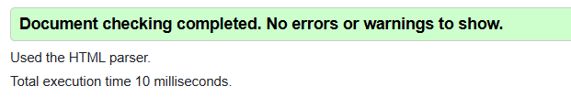
Кроссбраузерное тестирование проводилось в четырёх браузерах: Google Chrome 124, Mozilla Firefox 126, Microsoft Edge 124 и Safari 17. Тестирование включало проверку корректности отображения всех страниц, работоспособности навигации, загрузки XML-данных, функционирования модальных окон, работы форм и отображения SVG-иконок. Во всех тестируемых браузерах поведение сайта оказалось идентичным. Незначительные различия в рендеринге шрифтов между браузерами (характерные для любого веб-ресурса) не повлияли ни на читаемость текста, ни на функциональность.
Тестирование адаптивности выполнялось с помощью инструмента Chrome DevTools (режим Responsive Design Mode) при разрешениях: 1440, 1280, 1024, 768, 540 и 375 px. На всех указанных значениях контент отображался без горизонтальной прокрутки, перекрытия элементов или нарушения логики сетки.

4.2 Функциональное тестирование

Функциональное тестирование проводилось по перечню тестовых сценариев, охватывающих все реализованные интерактивные функции. Каждый сценарий описывает выполняемое действие и ожидаемый результат; фактический результат сравнивался с ожидаемым. Результаты тестирования приведены в таблице 4.1.

Таблица 4.1 – Результаты функционального тестирования сайта «Cinematica»
№ | Действие | Ожидаемый результат | Итог
1 | Открытие главной страницы | Баннер, обзор, три карточки особенностей | Пройдено
2 | Переход по ссылкам навигации | Корректный переход, активный пункт подсвечен оранжевым | Пройдено
3 | Загрузка расписания «Сегодня» | 8 карточек с постерами, жанром и сеансами из XML | Пройдено
4 | Переключение на «Завтра» | Контейнер обновляется: 8 фильмов «завтра» | Пройдено
5 | Наведение на постер карточки | Плавно появляется оверлей «ИНФОРМАЦИЯ» | Пройдено
6 | Клик на постер фильма | Открывается модальное окно с названием, жанром и описанием | Пройдено
7 | Закрытие модалки кнопкой «×» | Окно скрывается, страница активна | Пройдено
8 | Закрытие модалки кликом на фон | Клик по тёмному оверлею закрывает окно | Пройдено
9 | Клик «Купить билет» у фильма | Открывается форма покупки с названием фильма | Пройдено
10 | Отправка пустой формы покупки | Alert «Заполните поля!» | Пройдено
11 | Отправка заполненной формы покупки | Alert с благодарностью, модалка закрывается | Пройдено
12 | Форма контактов: пустые поля | Alert «Заполните все поля!» | Пройдено
13 | Форма контактов: неверный email | Alert «Введите корректный email!» | Пройдено
14 | Форма контактов: корректные данные | Alert об успехе, поля очищаются | Пройдено
15 | Просмотр при ширине 540 px | Карточки в одну колонку, шапка в двух строках | Пройдено
16 | SVG-иконки подвала | Instagram, X, Telegram корректно отображаются | Пройдено
17 | Ссылка телефона на мобильном | href="tel:..." предлагает совершить звонок | Пройдено

Все 17 проверенных сценариев успешно пройдены. Дефектов и критических ошибок в ходе тестирования не обнаружено. Функциональность загрузки XML, рендеринга карточек, модальных окон, переключения расписания и валидации форм работает корректно во всех тестируемых браузерах и на всех проверенных разрешениях экрана.

ЗАКЛЮЧЕНИЕ

В рамках данного курсового проекта был разработан полнофункциональный многостраничный веб-сайт кинотеатра «Cinematica», полностью соответствующий заданию на курсовое проектирование по дисциплине «Компьютерные языки разметки». Все поставленные задачи выполнены в полном объёме.
В ходе работы над проектом были достигнуты следующие результаты. Разработаны визуальные прототипы четырёх страниц сайта в графическом редакторе Figma для форматов desktop и mobile, определены структура, навигация и фирменный стиль учреждения. Создана семантически правильная HTML5-разметка всех страниц с применением специализированных тегов: <header>, <nav>, <main>, <section>, <article>, <footer>, <figure>, <figcaption>, <address>, <dl>, <dt>, <dd>. Спроектирован и реализован XML-файл данных data.xml, содержащий 16 фильмов с полным набором атрибутов и элементов для двух дней расписания. Написан SCSS-файл стилей объёмом 880 строк, организованный в 15 тематических секций, с поддержкой трёх контрольных точек адаптивности и кроссбраузерной совместимостью. Реализована полная JavaScript-логика сайта: динамическая загрузка XML через Fetch API, парсинг через DOMParser, рендеринг карточек, переключение расписания, два независимых модальных окна и форма обратной связи с валидацией. Во все страницы интегрированы встроенные SVG-элементы для иконок интерфейса. Проект прошёл автоматическую проверку линтером Git Super Linter и функциональное тестирование по 17 сценариям без единого дефекта.
Разработанный сайт наглядно демонстрирует владение полным стеком клиентской веб-разработки: от прототипирования до тестирования. Особого внимания заслуживает реализация механизма взаимодействия HTML, XML и JavaScript: динамическая загрузка внешних структурированных данных и их рендеринг без перезагрузки страницы является одним из базовых паттернов современной веб-разработки, и его освоение в рамках учебного проекта формирует практически применимые навыки.
В перспективе разработанный сайт может быть расширен следующим образом: подключение серверной части и базы данных для хранения расписания вместо статического XML-файла; реализация системы онлайн-оплаты билетов; добавление поиска и фильтрации фильмов по жанру, рейтингу и продолжительности; внедрение системы пользовательских аккаунтов с историей заказов; интеграция с реальными API киносервисов для автоматического получения информации о фильмах. Переход к серверным технологиям и реляционным базам данных обеспечит масштабируемость системы и возможность управления контентом без редактирования файлов.
Таким образом, курсовой проект выполнен в полном объёме, все требования задания соблюдены, а полученные в ходе разработки компетенции формируют прочную основу для дальнейшего углублённого изучения веб-технологий.

СПИСОК ИСПОЛЬЗОВАННЫХ ЛИТЕРАТУРНЫХ ИСТОЧНИКОВ

– HTML Living Standard / WHATWG. — Режим доступа: https://html.spec.whatwg.org/. — Дата обращения: 10.05.2026.
– Extensible Markup Language (XML) 1.0 (Fifth Edition) / W3C Recommendation. — Режим доступа: https://www.w3.org/TR/xml/. — Дата обращения: 10.05.2026.
– CSS Cascading and Inheritance Level 4 / W3C Candidate Recommendation. — Режим доступа: https://www.w3.org/TR/css-cascade-4/. — Дата обращения: 10.05.2026.
– Sass (официальная документация препроцессора). — Режим доступа: https://sass-lang.com/documentation/. — Дата обращения: 10.05.2026.
– ECMAScript® 2023 Language Specification / Ecma International. — Режим доступа: https://262.ecma-international.org/14.0/. — Дата обращения: 10.05.2026.
– Fetch API / MDN Web Docs. Mozilla Foundation. — Режим доступа: https://developer.mozilla.org/ru/docs/Web/API/Fetch_API. — Дата обращения: 10.05.2026.
– DOMParser / MDN Web Docs. Mozilla Foundation. — Режим доступа: https://developer.mozilla.org/ru/docs/Web/API/DOMParser. — Дата обращения: 10.05.2026.
– SVG (Scalable Vector Graphics) Specification / W3C. — Режим доступа: https://www.w3.org/TR/SVG/. — Дата обращения: 10.05.2026.
– CSS Flexible Box Layout Module Level 1 / W3C. — Режим доступа: https://www.w3.org/TR/css-flexbox-1/. — Дата обращения: 10.05.2026.
– CSS Grid Layout Module Level 1 / W3C. — Режим доступа: https://www.w3.org/TR/css-grid-1/. — Дата обращения: 10.05.2026.
– CSS Media Queries Level 4 / W3C. — Режим доступа: https://www.w3.org/TR/mediaqueries-4/. — Дата обращения: 10.05.2026.
– WAI-ARIA Authoring Practices 1.2. / W3C. — Режим доступа: https://www.w3.org/TR/wai-aria-practices-1.2/. — Дата обращения: 10.05.2026.
– Google Fonts — сервис веб-шрифтов. — Режим доступа: https://fonts.google.com/. — Дата обращения: 10.05.2026.
– Figma — инструмент для прототипирования интерфейсов. — Режим доступа: https://help.figma.com/. — Дата обращения: 10.05.2026.
– Super-Linter / GitHub. — Режим доступа: https://github.com/super-linter/super-linter. — Дата обращения: 10.05.2026.
– W3C Markup Validation Service. — Режим доступа: https://validator.w3.org/. — Дата обращения: 10.05.2026.
– Дронов В. А. HTML5, CSS3 и Web 2.0. Разработка современных Web-сайтов. — СПб. : БХВ-Петербург, 2018. — 464 с.
– Дакетт Дж. HTML и CSS. Разработка и дизайн веб-сайтов / Пер. с англ. — М. : Эксмо, 2021. — 480 с.
– Фримен Э., Фримен Э. Изучаем HTML, XHTML и CSS / Пер. с англ. — СПб. : Питер, 2019. — 720 с.
– Флэнаган Д. JavaScript. Подробное руководство / Пер. с англ. — СПб. : Символ-Плюс, 2020. — 1080 с.

ПРИЛОЖЕНИЕ А
Прототипы страниц сайта кинотеатра «Cinematica»

На рисунках А.1 – А.5 представлены скриншоты страниц реализованного сайта кинотеатра «Cinematica», соответствующие прототипам, разработанным в Figma на этапе проектирования. Скриншоты демонстрируют внешний вид каждой страницы в настольном разрешении, а рисунок А.3 — мобильное отображение страницы расписания.

Рисунок А.1 – Главная страница (index.html, desktop 1440 px)

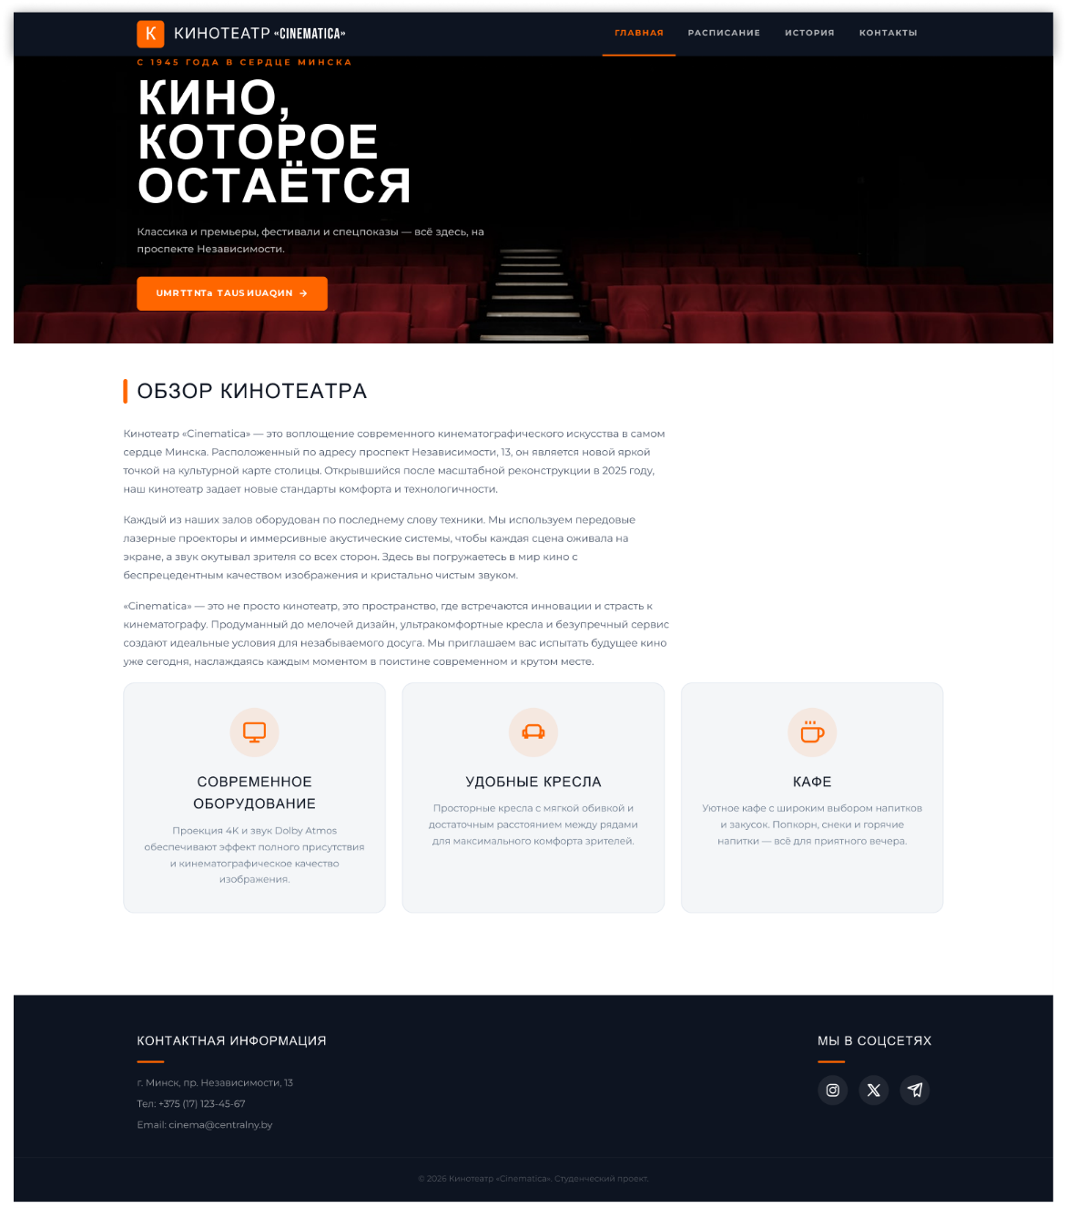
Рисунок А.2 – Страница расписания (schedule.html, desktop 1440 px)

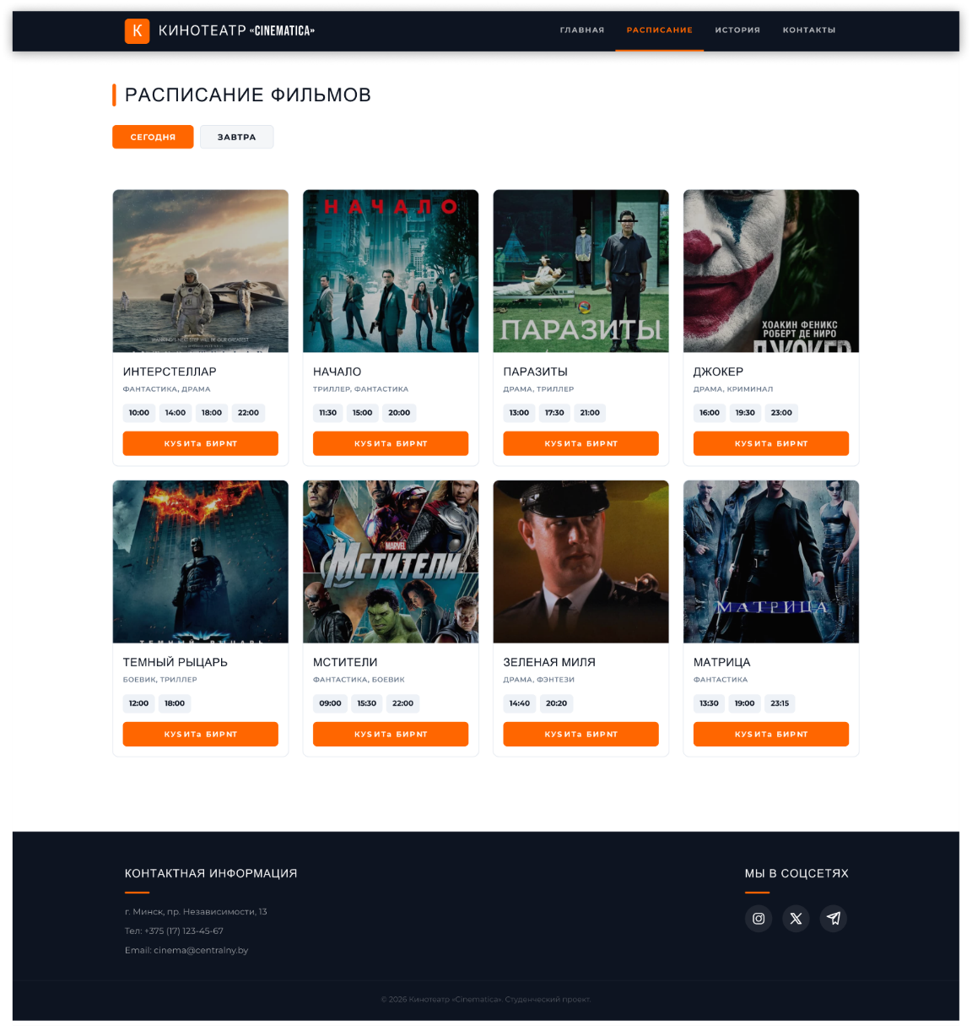

Рисунок А.3 – Страница расписания (schedule.html, mobile 375 px)
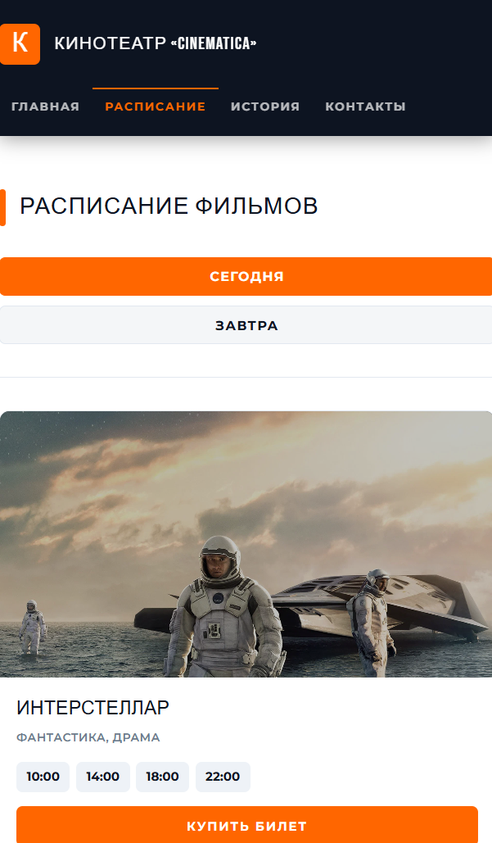

Рисунок А.4 – Страница истории кинотеатра (history.html, desktop 1440 px)

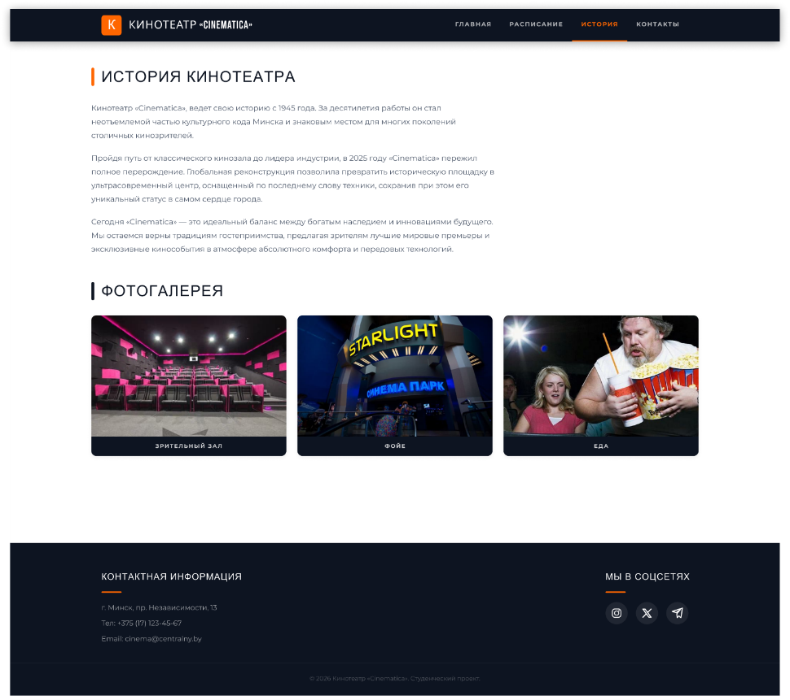
Рисунок А.5 – Страница контактов (contacts.html, desktop 1440 px)

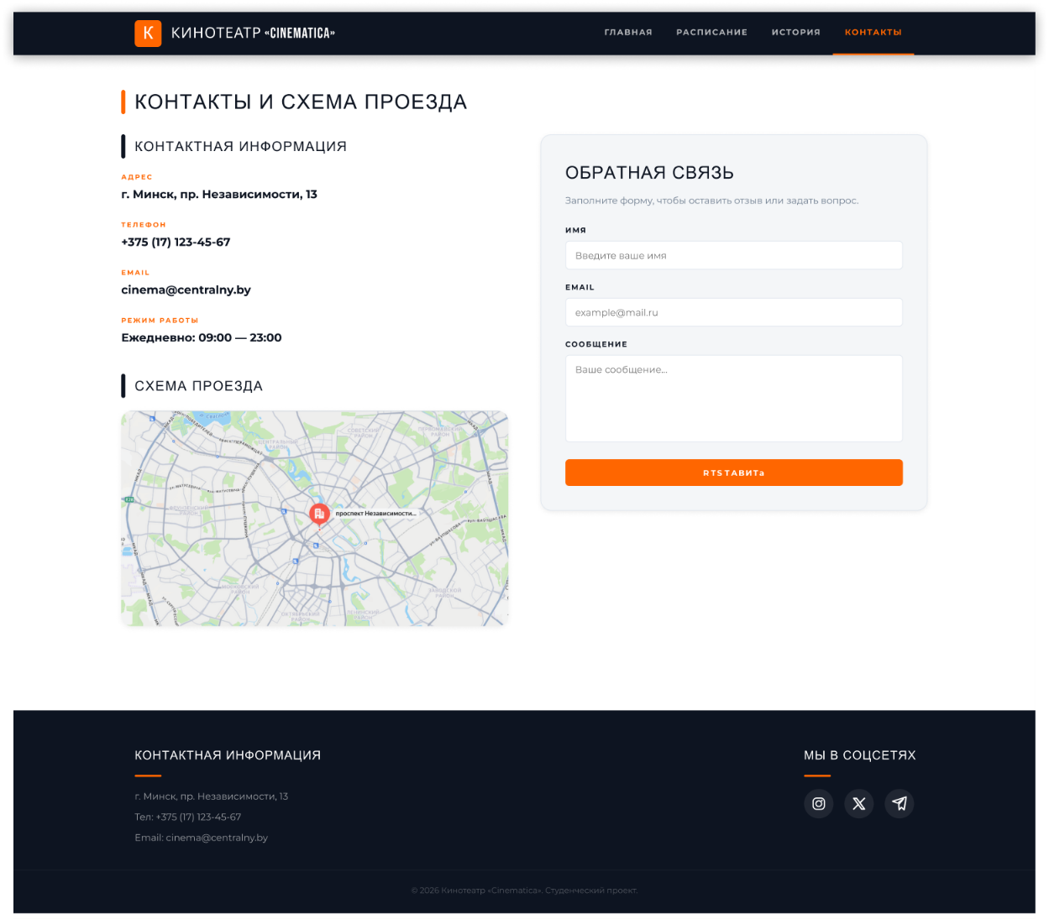

ПРИЛОЖЕНИЕ Б
Листинг HTML-документов

Б.1 Листинг файла index.html

<!DOCTYPE html>
<html lang="ru">
<head>
<meta charset="UTF-8">
<meta name="viewport" content="width=device-width, initial-scale=1.0">
<title>Кинотеатр «Cinematica» — Главная</title>
<link rel="stylesheet" href="./css/style.css">
</head>
<body>

<!-- ШАПКА -->
<header class="header">
<div class="container header-content">
<a href="index.html" class="logo-area" aria-label="На главную страницу">
<div class="logo-box" aria-hidden="true">К</div>
<h1 class="site-title">КИНОТЕАТР «Cinematica»</h1>
</a>
<nav class="nav" aria-label="Основная навигация">
<a href="index.html" class="nav-link active" aria-current="page">ГЛАВНАЯ</a>
<a href="schedule.html" class="nav-link">РАСПИСАНИЕ</a>
<a href="history.html" class="nav-link">ИСТОРИЯ</a>
<a href="contacts.html" class="nav-link">КОНТАКТЫ</a>
</nav>
</div>
</header>

<!-- БАННЕР -->
<section class="banner" aria-label="Главный баннер">
<div class="banner-image">
<img src="https://images.unsplash.com/photo-1489599849927-2ee91cede3ba?q=80&w=1400"
alt="Зал кинотеатра Cinematica">
<div class="banner-text">
<div class="container">
<p class="banner-eyebrow">С 1945 года в сердце Минска</p>
<h2 class="banner-heading">КИНО,<br>КОТОРОЕ<br>ОСТАЁТСЯ</h2>
<p class="banner-sub">Классика и премьеры, фестивали и спецпоказы — всё здесь, на проспекте Независимости.</p>
<a href="schedule.html" class="banner-cta">
Смотреть расписание
<svg width="16" height="16" viewBox="0 0 24 24" fill="none" stroke="currentColor" stroke-width="2.5" aria-hidden="true">
<path d="M5 12h14M12 5l7 7-7 7"/>
</svg>
</a>
</div>
</div>
</div>
</section>

<!-- ОСНОВНОЙ КОНТЕНТ -->
<main class="container main-content" id="main">

<!-- ОБЗОР -->
<section aria-labelledby="overview-heading">
<div class="section-title">
<div class="orange-bar" aria-hidden="true"></div>
<h2 id="overview-heading">ОБЗОР КИНОТЕАТРА</h2>
</div>
<div class="description">
<p>Кинотеатр «Cinematica» — это воплощение современного кинематографического искусства в самом сердце Минска. Расположенный по адресу проспект Независимости, 13, он является новой яркой точкой на культурной карте столицы. Открывшийся после масштабной реконструкции в 2025 году, наш кинотеатр задает новые стандарты комфорта и технологичности.</p>
<p>Каждый из наших залов оборудован по последнему слову техники. Мы используем передовые лазерные проекторы и иммерсивные акустические системы, чтобы каждая сцена оживала на экране, а звук окутывал зрителя со всех сторон. Здесь вы погружаетесь в мир кино с беспрецедентным качеством изображения и кристально чистым звуком.</p>
<p>«Cinematica» — это не просто кинотеатр, это пространство, где встречаются инновации и страсть к кинематографу. Продуманный до мелочей дизайн, ультракомфортные кресла и безупречный сервис создают идеальные условия для незабываемого досуга. Мы приглашаем вас испытать будущее кино уже сегодня, наслаждаясь каждым моментом в поистине современном и крутом месте.</p>
</div>
</section>

<!-- КАРТОЧКИ ОСОБЕННОСТЕЙ -->
<section aria-labelledby="features-heading">
<h2 id="features-heading" class="visually-hidden">Особенности кинотеатра</h2>
<div class="features-grid">

<article class="card">
<div class="icon-circle" aria-hidden="true">
<svg width="36" height="36" viewBox="0 0 24 24" fill="none"
stroke="#ff6600" stroke-width="2"
xmlns="http://www.w3.org/2000/svg">
<title>Монитор</title>
<rect x="2" y="3" width="20" height="14" rx="2"/>
<path d="M12 17V21M8 21H16" stroke-linecap="round" stroke-linejoin="round"/>
</svg>
</div>
<h3>СОВРЕМЕННОЕ ОБОРУДОВАНИЕ</h3>
<p>Проекция 4K и звук Dolby Atmos обеспечивают эффект полного присутствия и кинематографическое качество изображения.</p>
</article>

<article class="card">
<div class="icon-circle" aria-hidden="true">
<svg width="36" height="36" viewBox="0 0 24 24" fill="none"
stroke="#ff6600" stroke-width="2"
xmlns="http://www.w3.org/2000/svg">
<title>Кресло</title>
<rect x="5" y="5" width="14" height="10" rx="3"/>
<path d="M5 10H3a1 1 0 0 0-1 1v4h2v2h2v-2h12v2h2v-2h2v-4a1 1 0 0 0-1-1h-2" stroke-linecap="round"/>
</svg>
</div>
<h3>УДОБНЫЕ КРЕСЛА</h3>
<p>Просторные кресла с мягкой обивкой и достаточным расстоянием между рядами для максимального комфорта зрителей.</p>
</article>

<article class="card">
<div class="icon-circle" aria-hidden="true">
<svg width="36" height="36" viewBox="0 0 24 24" fill="none"
stroke="#ff6600" stroke-width="2"
xmlns="http://www.w3.org/2000/svg">
<title>Кофе</title>
<path d="M18 8h1a4 4 0 0 1 0 8h-1" stroke-linecap="round"/>
<path d="M2 8h16v9a4 4 0 0 1-4 4H6a4 4 0 0 1-4-4V8z"/>
<line x1="6" y1="1" x2="6" y2="4"/>
<line x1="10" y1="1" x2="10" y2="4"/>
<line x1="14" y1="1" x2="14" y2="4"/>
</svg>
</div>
<h3>КАФЕ</h3>
<p>Уютное кафе с широким выбором напитков и закусок. Попкорн, снеки и горячие напитки — всё для приятного вечера.</p>
</article>

</div>
</section>

</main>

<!-- ФУТЕР -->
<footer class="footer">
<div class="container footer-content">
<div class="footer-info">
<h4 class="footer-heading">КОНТАКТНАЯ ИНФОРМАЦИЯ</h4>
<div class="footer-line"></div>
<p>г. Минск, пр. Независимости, 13</p>
<p>Тел: +375 (17) 123-45-67</p>
<p>Email: cinema@centralny.by</p>
</div>
<div class="footer-socials">
<h4 class="footer-heading">МЫ В СОЦСЕТЯХ</h4>
<div class="footer-line"></div>
<div class="social-icons">
<a href="https://www.instagram.com/kinoteatr.official/" class="social-link" target="_blank">
<svg width="20" height="20" viewBox="0 0 24 24" fill="none" stroke="white" stroke-width="2" aria-hidden="true">
<rect x="2" y="2" width="20" height="20" rx="6"/>
<circle cx="12" cy="12" r="5"/>
<circle cx="17.5" cy="6.5" r="1.5" fill="white" stroke="none"/>
</svg>
</a>
<a href="https://x.com/kinoteatr_kino" class="social-link" target="_blank">
<svg width="24" height="24" viewBox="0 0 24 24" fill="none" stroke="white" stroke-width="2" stroke-linecap="round" stroke-linejoin="round">
<path d="M4 4l11.733 16H20L8.267 4z"></path>
<path d="M4 20l6.768-6.768m2.464-2.464L20 4"></path>
</svg>
</a>
<a href="https://t.me/anndrey1337" class="social-link" target="_blank">
<svg width="24" height="24" viewBox="0 0 24 24" fill="none" stroke="white" stroke-width="2" stroke-linecap="round" stroke-linejoin="round">
<path d="M22 2L2 8.5L9.5 11L18 5L11 13L11.5 21L15 17.5L19 21L22 2Z"></path>
</svg>
</a>
</div>
</div>
</div>
<p class="copyright">© 2026 Кинотеатр «Cinematica». Студенческий проект.</p>
</footer>

</body>
</html>

Б.2 Листинг файла schedule.html

<!DOCTYPE html>
<html lang="ru">
<head>
<meta charset="UTF-8">
<meta name="viewport" content="width=device-width, initial-scale=1.0">
<title>Кинотеатр «Cinematica» — Расписание</title>
<link rel="stylesheet" href="./css/style.css">
</head>
<body>

<!-- ШАПКА -->
<header class="header">
<div class="container header-content">
<a href="index.html" class="logo-area" aria-label="На главную страницу">
<div class="logo-box" aria-hidden="true">К</div>
<h1 class="site-title">КИНОТЕАТР «Cinematica»</h1>
</a>
<nav class="nav" aria-label="Основная навигация">
<a href="index.html" class="nav-link">ГЛАВНАЯ</a>
<a href="schedule.html" class="nav-link active" aria-current="page">РАСПИСАНИЕ</a>
<a href="history.html" class="nav-link">ИСТОРИЯ</a>
<a href="contacts.html" class="nav-link">КОНТАКТЫ</a>
</nav>
</div>
</header>

<!-- КОНТЕНТ -->
<main class="container main-content" id="main">
<div class="section-title">
<div class="orange-bar" aria-hidden="true"></div>
<h2>РАСПИСАНИЕ ФИЛЬМОВ</h2>
</div>

<nav class="date-selector" aria-label="Выбор даты">
<button class="date-btn active" id="btn-today" aria-pressed="true">СЕГОДНЯ</button>
<button class="date-btn" id="btn-tomorrow" aria-pressed="false">ЗАВТРА</button>
</nav>

<hr class="divider">

<div class="movie-grid" id="movie-container" role="list" aria-live="polite" aria-label="Список фильмов">
<!-- Фильмы добавляются через JS -->
</div>
</main>

<!-- Модалка: Информация о фильме -->
<div id="infoModal" class="modal-overlay" role="dialog" aria-modal="true" aria-labelledby="infoTitle">
<div class="modal-content">
<button class="close-modal" id="closeInfo" aria-label="Закрыть">&times;</button>
<h3 id="infoTitle"></h3>
<p id="infoDesc" style="font-size:14px; color:#4a5568; margin-bottom:16px; line-height:1.7;"></p>
<p style="font-size:13px;"><strong>Жанр:</strong> <span id="infoGenre" style="color:#ff6600; font-weight:600;"></span></p>
</div>
</div>

<!-- Модалка: Покупка билета -->
<div id="ticketModal" class="modal-overlay" role="dialog" aria-modal="true" aria-labelledby="ticketHeading">
<div class="modal-content">
<button class="close-modal" id="closeTicket" aria-label="Закрыть">&times;</button>
<h3 id="ticketHeading">ПОКУПКА БИЛЕТА</h3>
<p id="selectedMovie" style="text-align:center; color:#ff6600; font-weight:700; margin:16px 0 24px; font-size:15px;"></p>
<div id="orderFormWrap">
<div class="form-group">
<label for="custName">ИМЯ</label>
<input type="text" id="custName" placeholder="Введите ваше имя" autocomplete="given-name" required>
</div>
<div class="form-group">
<label for="custPhone">ТЕЛЕФОН</label>
<input type="tel" id="custPhone" placeholder="+375 (__) ___-__-__" autocomplete="tel" required>
</div>
<button type="button" class="submit-request-btn" id="submitOrder">ОТПРАВИТЬ ЗАЯВКУ</button>
</div>
</div>
</div>

<!-- ФУТЕР -->
<footer class="footer">
<div class="container footer-content">
<div class="footer-info">
<h4 class="footer-heading">КОНТАКТНАЯ ИНФОРМАЦИЯ</h4>
<div class="footer-line"></div>
<p>г. Минск, пр. Независимости, 13</p>
<p>Тел: +375 (17) 123-45-67</p>
<p>Email: cinema@centralny.by</p>
</div>
<div class="footer-socials">
<h4 class="footer-heading">МЫ В СОЦСЕТЯХ</h4>
<div class="footer-line"></div>
<div class="social-icons">
<a href="https://www.instagram.com/kinoteatr.official/" class="social-link" target="_blank">
<svg width="20" height="20" viewBox="0 0 24 24" fill="none" stroke="white" stroke-width="2" aria-hidden="true">
<rect x="2" y="2" width="20" height="20" rx="6"/>
<circle cx="12" cy="12" r="5"/>
<circle cx="17.5" cy="6.5" r="1.5" fill="white" stroke="none"/>
</svg>
</a>
<a href="https://x.com/kinoteatr_kino" class="social-link" target="_blank">
<svg width="24" height="24" viewBox="0 0 24 24" fill="none" stroke="white" stroke-width="2" stroke-linecap="round" stroke-linejoin="round">
<path d="M4 4l11.733 16H20L8.267 4z"></path>
<path d="M4 20l6.768-6.768m2.464-2.464L20 4"></path>
</svg>
</a>
<a href="https://t.me/anndrey1337" class="social-link" target="_blank">
<svg width="24" height="24" viewBox="0 0 24 24" fill="none" stroke="white" stroke-width="2" stroke-linecap="round" stroke-linejoin="round">
<path d="M22 2L2 8.5L9.5 11L18 5L11 13L11.5 21L15 17.5L19 21L22 2Z"></path>
</svg>
</a>
</div>
</div>
</div>
<p class="copyright">© 2026 Кинотеатр «Cinematica». Студенческий проект.</p>
</footer>

<script src="./js/schedule.js"></script>
</body>
</html>

Б.3 Листинг файла history.html

<!DOCTYPE html>
<html lang="ru">
<head>
<meta charset="UTF-8">
<meta name="viewport" content="width=device-width, initial-scale=1.0">
<title>Кинотеатр «Cinematica» — История</title>
<link rel="stylesheet" href="./css/style.css">
</head>
<body>

<!-- ШАПКА -->
<header class="header">
<div class="container header-content">
<a href="index.html" class="logo-area" aria-label="На главную страницу">
<div class="logo-box" aria-hidden="true">К</div>
<h1 class="site-title">КИНОТЕАТР «Cinematica»</h1>
</a>
<nav class="nav" aria-label="Основная навигация">
<a href="index.html" class="nav-link">ГЛАВНАЯ</a>
<a href="schedule.html" class="nav-link">РАСПИСАНИЕ</a>
<a href="history.html" class="nav-link active" aria-current="page">ИСТОРИЯ</a>
<a href="contacts.html" class="nav-link">КОНТАКТЫ</a>
</nav>
</div>
</header>

<!-- КОНТЕНТ -->
<main class="container main-content" id="main">

<!-- ИСТОРИЯ -->
<section class="history-section" aria-labelledby="history-heading">
<div class="section-title">
<div class="indicator orange" aria-hidden="true"></div>
<h2 id="history-heading">ИСТОРИЯ КИНОТЕАТРА</h2>
</div>
<div class="history-text">
<p>Кинотеатр «Cinematica», ведет свою историю с 1945 года. За десятилетия работы он стал неотъемлемой частью культурного кода Минска и знаковым местом для многих поколений столичных кинозрителей.</p>
<p>Пройдя путь от классического кинозала до лидера индустрии, в 2025 году «Cinematica» пережил полное перерождение. Глобальная реконструкция позволила превратить историческую площадку в ультрасовременный центр, оснащенный по последнему слову техники, сохранив при этом его уникальный статус в самом сердце города.</p>
<p>Сегодня «Cinematica» — это идеальный баланс между богатым наследием и инновациями будущего. Мы остаемся верны традициям гостеприимства, предлагая зрителям лучшие мировые премьеры и эксклюзивные кинособытия в атмосфере абсолютного комфорта и передовых технологий.</p>
</div>
</section>

<!-- ФОТОГАЛЕРЕЯ -->
<section class="gallery-section" aria-labelledby="gallery-heading">
<div class="section-title">
<div class="indicator dark" aria-hidden="true"></div>
<h2 id="gallery-heading">ФОТОГАЛЕРЕЯ</h2>
</div>

<div class="gallery-grid">

<figure class="gallery-item">
<div class="image-container">
<img src="https://avatars.mds.yandex.net/get-altay/4080739/2a0000017a0f0185fd257bb1ff4e71db2273/L_height"
alt="Интерьер зрительного зала кинотеатра">
</div>
<figcaption class="gallery-caption">ЗРИТЕЛЬНЫЙ ЗАЛ</figcaption>
</figure>

<figure class="gallery-item">
<div class="image-container">
<img src="https://avatars.mds.yandex.net/get-altay/9828935/2a00000188f483ef687e8bb406f2e8d3a5eb/orig"
alt="Фойе кинотеатра">
</div>
<figcaption class="gallery-caption">ФОЙЕ</figcaption>
</figure>

<figure class="gallery-item">
<div class="image-container">
<img src="https://i.stena.ee/18/2018-07-17_111128.jpg"
alt="Кинопроектор в проекционной комнате">
</div>
<figcaption class="gallery-caption">ЕДА</figcaption>
</figure>

</div>
</section>

</main>

<!-- ФУТЕР -->
<footer class="footer">
<div class="container footer-content">
<div class="footer-info">
<h4 class="footer-heading">КОНТАКТНАЯ ИНФОРМАЦИЯ</h4>
<div class="footer-line"></div>
<p>г. Минск, пр. Независимости, 13</p>
<p>Тел: +375 (17) 123-45-67</p>
<p>Email: cinema@centralny.by</p>
</div>
<div class="footer-socials">
<h4 class="footer-heading">МЫ В СОЦСЕТЯХ</h4>
<div class="footer-line"></div>
<div class="social-icons">
<a href="https://www.instagram.com/kinoteatr.official/" class="social-link" target="_blank">
<svg width="20" height="20" viewBox="0 0 24 24" fill="none" stroke="white" stroke-width="2" aria-hidden="true">
<rect x="2" y="2" width="20" height="20" rx="6"/>
<circle cx="12" cy="12" r="5"/>
<circle cx="17.5" cy="6.5" r="1.5" fill="white" stroke="none"/>
</svg>
</a>
<a href="https://x.com/kinoteatr_kino" class="social-link" target="_blank">
<svg width="24" height="24" viewBox="0 0 24 24" fill="none" stroke="white" stroke-width="2" stroke-linecap="round" stroke-linejoin="round">
<path d="M4 4l11.733 16H20L8.267 4z"></path>
<path d="M4 20l6.768-6.768m2.464-2.464L20 4"></path>
</svg>
</a>
<a href="https://t.me/anndrey1337" class="social-link" target="_blank">
<svg width="24" height="24" viewBox="0 0 24 24" fill="none" stroke="white" stroke-width="2" stroke-linecap="round" stroke-linejoin="round">
<path d="M22 2L2 8.5L9.5 11L18 5L11 13L11.5 21L15 17.5L19 21L22 2Z"></path>
</svg>
</a>
</div>
</div>
</div>
<p class="copyright">© 2026 Кинотеатр «Cinematica». Студенческий проект.</p>
</footer>

</body>
</html>

Б.4 Листинг файла contacts.html

<!DOCTYPE html>
<html lang="ru">
<head>
<meta charset="UTF-8">
<meta name="viewport" content="width=device-width, initial-scale=1.0">
<title>Кинотеатр «Cinematica» — Контакты</title>
<link rel="stylesheet" href="./css/style.css">
</head>
<body>

<!-- ШАПКА -->
<header class="header">
<div class="container header-content">
<a href="index.html" class="logo-area" aria-label="На главную страницу">
<div class="logo-box" aria-hidden="true">К</div>
<h1 class="site-title">КИНОТЕАТР «Cinematica»</h1>
</a>
<nav class="nav" aria-label="Основная навигация">
<a href="index.html" class="nav-link">ГЛАВНАЯ</a>
<a href="schedule.html" class="nav-link">РАСПИСАНИЕ</a>
<a href="history.html" class="nav-link">ИСТОРИЯ</a>
<a href="contacts.html" class="nav-link active" aria-current="page">КОНТАКТЫ</a>
</nav>
</div>
</header>

<!-- КОНТЕНТ -->
<main class="container main-content" id="main">

<div class="section-title">
<div class="indicator orange" aria-hidden="true"></div>
<h2>КОНТАКТЫ И СХЕМА ПРОЕЗДА</h2>
</div>

<div class="contacts-layout">

<!-- ЛЕВАЯ КОЛОНКА -->
<section aria-labelledby="contact-info-heading">
<div class="section-title sub-title">
<div class="indicator dark" aria-hidden="true"></div>
<h3 id="contact-info-heading">КОНТАКТНАЯ ИНФОРМАЦИЯ</h3>
</div>

<address>
<dl>
<div class="contact-item">
<dt class="label">АДРЕС</dt>
<dd class="value">г. Минск, пр. Независимости, 13</dd>
</div>
<div class="contact-item">
<dt class="label">ТЕЛЕФОН</dt>
<dd class="value">
<a href="tel:+375171234567">+375 (17) 123-45-67</a>
</dd>
</div>
<div class="contact-item">
<dt class="label">EMAIL</dt>
<dd class="value">
<a href="mailto:cinema@centralny.by">cinema@centralny.by</a>
</dd>
</div>
<div class="contact-item">
<dt class="label">РЕЖИМ РАБОТЫ</dt>
<dd class="value">Ежедневно: 09:00 — 23:00</dd>
</div>
</dl>
</address>

<div class="section-title sub-title" style="margin-top:40px;">
<div class="indicator dark" aria-hidden="true"></div>
<h3>СХЕМА ПРОЕЗДА</h3>
</div>

<figure class="map-placeholder">
<img src="./img/map.png"
alt="Карта: проспект Независимости, Минск">
</figure>
</section>

<!-- ПРАВАЯ КОЛОНКА: ФОРМА -->
<section aria-labelledby="feedback-heading">
<div class="feedback-card">
<h3 id="feedback-heading">ОБРАТНАЯ СВЯЗЬ</h3>
<p class="form-desc">Заполните форму, чтобы оставить отзыв или задать вопрос.</p>

<div id="contactFormWrap">
<div class="form-group">
<label for="contactName">ИМЯ</label>
<input type="text" id="contactName" name="name"
placeholder="Введите ваше имя"
autocomplete="given-name" required>
</div>
<div class="form-group">
<label for="contactEmail">EMAIL</label>
<input type="email" id="contactEmail" name="email"
placeholder="example@mail.ru"
autocomplete="email" required>
</div>
<div class="form-group">
<label for="contactMessage">СООБЩЕНИЕ</label>
<textarea id="contactMessage" name="message"
placeholder="Ваше сообщение..."
required></textarea>
</div>
<button type="button" class="submit-btn" id="contactSubmit">ОТПРАВИТЬ</button>
</div>
</div>
</section>

</div>
</main>

<!-- ФУТЕР -->
<footer class="footer">
<div class="container footer-content">
<div class="footer-info">
<h4 class="footer-heading">КОНТАКТНАЯ ИНФОРМАЦИЯ</h4>
<div class="footer-line"></div>
<p>г. Минск, пр. Независимости, 13</p>
<p>Тел: +375 (17) 123-45-67</p>
<p>Email: cinema@centralny.by</p>
</div>
<div class="footer-socials">
<h4 class="footer-heading">МЫ В СОЦСЕТЯХ</h4>
<div class="footer-line"></div>
<div class="social-icons">
<a href="https://www.instagram.com/kinoteatr.official/" class="social-link" target="_blank">
<svg width="20" height="20" viewBox="0 0 24 24" fill="none" stroke="white" stroke-width="2" aria-hidden="true">
<rect x="2" y="2" width="20" height="20" rx="6"/>
<circle cx="12" cy="12" r="5"/>
<circle cx="17.5" cy="6.5" r="1.5" fill="white" stroke="none"/>
</svg>
</a>
<a href="https://x.com/kinoteatr_kino" class="social-link" target="_blank">
<svg width="24" height="24" viewBox="0 0 24 24" fill="none" stroke="white" stroke-width="2" stroke-linecap="round" stroke-linejoin="round">
<path d="M4 4l11.733 16H20L8.267 4z"></path>
<path d="M4 20l6.768-6.768m2.464-2.464L20 4"></path>
</svg>
</a>
<a href="https://t.me/anndrey1337" class="social-link" target="_blank">
<svg width="24" height="24" viewBox="0 0 24 24" fill="none" stroke="white" stroke-width="2" stroke-linecap="round" stroke-linejoin="round">
<path d="M22 2L2 8.5L9.5 11L18 5L11 13L11.5 21L15 17.5L19 21L22 2Z"></path>
</svg>
</a>
</div>
</div>
</div>
<p class="copyright">© 2026 Кинотеатр «Cinematica». Студенческий проект.</p>
</footer>

<script src="./js/contacts.js"></script>

</body>
</html>

ПРИЛОЖЕНИЕ В
Листинг XML-файла data.xml

<?xml version="1.0" encoding="UTF-8"?>
<cinema>
<!-- Данные для страницы Контакты -->
<contacts>
<address>г. Минск, пр. Независимости, 13</address>
<phone>+375 (17) 123-45-67</phone>
<email>cinema@centralny.by</email>
<workHours>Ежедневно: 09:00 — 23:00</workHours>
</contacts>

<movies>
<movie id="1" day="today">
<title>ИНТЕРСТЕЛЛАР</title>
<genre>Фантастика, Драма</genre>
<desc>Человечество стоит на грани вымирания, и бывший пилот НАСА вынужден покинуть умирающую Землю, чтобы найти новый дом среди далёких звёзд. Путешествие через червоточину превращается в испытание временем, любовью и невероятными тайнами Вселенной.</desc>
<image>https://avatars.mds.yandex.net/get-kinopoisk-image/1600647/78c36c0f-aefd-4102-bc3b-bac0dd4314d8/3840x</image>
<sessions>10:00, 14:00, 18:00, 22:00</sessions>
</movie>
<movie id="2" day="today">
<title>НАЧАЛО</title>
<genre>Триллер, Фантастика</genre>
<desc>Гениальный мастер снов Кобб получает опасный заказ — не украсть идею, а внедрить её в подсознание жертвы с помощью многоуровневого сна. Когда границы между реальностью и иллюзией стираются, команда должна выжить в мире, где законы физики зависят только от воображения.</desc>
<image>https://avatars.mds.yandex.net/get-kinopoisk-image/1629390/8ab9a119-dd74-44f0-baec-0629797483d7/600x900</image>
<sessions>11:30, 15:00, 20:00</sessions>
</movie>
<movie id="3" day="today">
<title>ПАРАЗИТЫ</title>
<genre>Драма, Триллер</genre>
<desc>Бедное, но хитроумное семейство проникает в роскошный дом богачей, выдавая себя за высококлассных специалистов. Обманчивая идиллия превращается в напряжённую борьбу двух миров, которая вскрывает тёмные тайны и приводит к непредсказуемой развязке.</desc>
<image>https://kinopoisk-ru.clstorage.net/rx1e55216/4a661dVn/M7xOAlYYSpOKn3VmpByjmPgM4</image>
<sessions>13:00, 17:30, 21:00</sessions>
</movie>
<movie id="4" day="today">
<title>ДЖОКЕР</title>
<genre>Драма, Криминал</genre>
<desc>История Артура Флека — одинокого комика, которого общество равнодушно топчет, пробуждая в нём тьму. Постепенно он превращается в харизматичного безумца, чей смех становится символом хаоса, захлестнувшего Готэм.</desc>
<image>https://avatars.mds.yandex.net/get-kinopoisk-image/1946459/84934543-5991-4c93-97eb-beb6186a3ad7/600x900</image>
<sessions>16:00, 19:30, 23:00</sessions>
</movie>
<movie id="5" day="today">
<title>ТЕМНЫЙ РЫЦАРЬ</title>
<genre>Боевик, Триллер</genre>
<desc>Бэтмен сталкивается с умнейшим и опаснейшим врагом — Джокером, который не желает денег и власти, а стремится лишь доказать, что любой человек способен на безумие. Грань между героем и злодеем становится пугающе тонкой.</desc>
<image>https://avatars.mds.yandex.net/get-kinopoisk-image/1599028/0fa5bf50-d5ad-446f-a599-b26d070c8b99/600x900</image>
<sessions>12:00, 18:00</sessions>
</movie>
<movie id="6" day="today">
<title>МСТИТЕЛИ</title>
<genre>Фантастика, Боевик</genre>
<desc>Когда бог хаоса Локи угрожает поработить Землю, величайшие герои планеты впервые объединяются в одну команду. Железный Человек, Капитан Америка, Тор, Халк и другие должны преодолеть взаимные конфликты, чтобы остановить инопланетное вторжение.</desc>
<image>https://avatars.mds.yandex.net/get-kinopoisk-image/1898899/972b7f43-9677-40ce-a9bc-02a88ad3919d/600x900</image>
<sessions>09:00, 15:30, 22:00</sessions>
</movie>
<movie id="7" day="today">
<title>ЗЕЛЕНАЯ МИЛЯ</title>
<genre>Драма, Фэнтези</genre>
<desc>В тюремном блоке для смертников появляется загадочный и невероятно добрый гигант Джон Коффи, приговорённый за страшное преступление. Надзиратель Пол Эджкомб начинает подозревать, что их новый заключённый обладает даром исцеления и скрывает тайну, способную пошатнуть представление о справедливости.</desc>
<image>https://avatars.mds.yandex.net/get-kinopoisk-image/1599028/4057c4b8-8208-4a04-b169-26b0661453e3/600x900</image>
<sessions>14:40, 20:20</sessions>
</movie>

ПРИЛОЖЕНИЕ Г
Листинг файла стилей style.scss

/* ============================================================
КИНОТЕАТР «Cinematica» — СТИЛИ
============================================================ */

/* ---- 0. ШРИФТЫ ---- */
@import url('https://fonts.googleapis.com/css2?family=Bebas+Neue&family=Montserrat:wght@400;500;600;700&display=swap');

/* ---- 1. СБРОС ---- */
*, *::before, *::after {
margin: 0;
padding: 0;
box-sizing: border-box;
}

html { scroll-behavior: smooth; }

body {
font-family: 'Montserrat', sans-serif;
background-color: #ffffff;
color: #0d1421;
line-height: 1.65;
overflow-x: hidden;
}

img {
max-width: 100%;
height: auto;
display: block;
}

a { color: inherit; text-decoration: none; }

/* ---- 2. ВСПОМОГАТЕЛЬНЫЕ ---- */
.container {
width: 100%;
max-width: 1200px;
margin: 0 auto;
padding: 0 20px;
}

.visually-hidden {
position: absolute;
width: 1px; height: 1px;
padding: 0;
margin: -1px;
overflow: hidden;
white-space: nowrap;
border: 0;
}

/* ---- 3. ШАПКА ---- */
.header {
background-color: #0d1421;
color: #ffffff;
padding: 0;
position: sticky;
top: 0;
z-index: 100;
box-shadow: 0 2px 20px rgba(0,0,0,0.4);
}

.header-content {
display: flex;
justify-content: space-between;
align-items: stretch;
min-height: 64px;
}

.logo-area {
display: flex;
align-items: center;
gap: 14px;
padding: 12px 0;
transition: opacity 0.25s ease;
}
.logo-area:hover { opacity: 0.85; }

(Полный листинг SCSS — 880 строк — прилагается в электронном виде вместе с проектом)

ПРИЛОЖЕНИЕ Д
Листинг JavaScript-файлов

Д.1 Листинг файла schedule.js

/*
Кинотеатр «Cinematica» — script.js
Загрузка расписания из XML, модальные окна, кнопки выбора дня
*/

let xmlDoc = null; // Здесь будем хранить наш XML

// 1. Загрузка данных
fetch('./xml/data.xml')
.then(response => response.text())
.then(data => {
let parser = new DOMParser();
xmlDoc = parser.parseFromString(data, "text/xml");
renderMovies('today'); // По умолчанию показываем фильмы на сегодня
});

// 2. Функция отрисовки фильмов
function renderMovies(day) {
let container = document.getElementById('movie-container');
container.innerHTML = ''; // Очищаем контейнер

let movies = xmlDoc.getElementsByTagName('movie');

for (let i = 0; i < movies.length; i++) {
let movieDay = movies[i].getAttribute('day');

// Если день совпадает, создаем карточку
if (movieDay === day) {
let title = movies[i].getElementsByTagName('title')[0].textContent;
let genre = movies[i].getElementsByTagName('genre')[0].textContent;
let desc = movies[i].getElementsByTagName('desc')[0].textContent;
let img = movies[i].getElementsByTagName('image')[0].textContent;
let sessions = movies[i].getElementsByTagName('sessions')[0].textContent;

// Просто склеиваем HTML в строку
let movieHTML = `
<article class="movie-card">
<div class="poster-area" onclick="showInfo('${title}', '${genre}', '${desc}')">
<img src="${img}" alt="постер">
<div class="poster-overlay">
<div class="poster-box">ИНФОРМАЦИЯ</div>
</div>
</div>
<div class="movie-details">
<h3 class="movie-title">${title}</h3>
<p class="movie-genre">${genre}</p>
<div class="time-slots">
<span>${sessions.split(',').join('</span><span>')}</span>
</div>
<button class="buy-button" onclick="openTicket('${title}')">КУПИТЬ БИЛЕТ</button>
</div>
</article>
`;
container.innerHTML += movieHTML;
}
}
}

// 3. Функции для модальных окон
function showInfo(title, genre, desc) {
document.getElementById('infoTitle').textContent = title;
document.getElementById('infoGenre').textContent = genre;
document.getElementById('infoDesc').textContent = desc;
document.getElementById('infoModal').style.display = 'flex';
}

function openTicket(title) {
document.getElementById('selectedMovie').textContent = 'Фильм: ' + title;
document.getElementById('ticketModal').style.display = 'flex';
}

function closeModal(id) {
document.getElementById(id).style.display = 'none';
}

// 4. Кнопки переключения дней
document.getElementById('btn-today').onclick = function() {
this.classList.add('active');
document.getElementById('btn-tomorrow').classList.remove('active');
renderMovies('today');
};

document.getElementById('btn-tomorrow').onclick = function() {
this.classList.add('active');
document.getElementById('btn-today').classList.remove('active');
renderMovies('tomorrow');
};

// 5. Обработка формы
document.getElementById('submitOrder').onclick = function() {
let name = document.getElementById('custName').value;
let phone = document.getElementById('custPhone').value;

if (name != '' && phone != '') {
alert('Спасибо, ' + name + '! Заявка принята.');
closeModal('ticketModal');
} else {
alert('Заполните поля!');
}
};

// Закрытие модалок по клику на фон
window.onclick = function(event) {
if (event.target.classList.contains('modal-overlay')) {
event.target.style.display = 'none';
}
};

Д.2 Листинг файла contacts.js

document.getElementById('contactSubmit').addEventListener('click', function () {
const name = document.getElementById('contactName').value.trim();
const email = document.getElementById('contactEmail').value.trim();
const msg = document.getElementById('contactMessage').value.trim();

if (!name || !email || !msg) {
alert('Пожалуйста, заполните все поля!');
return;
}

// Простая проверка email
const emailRe = /^[^\s@]+@[^\s@]+\.[^\s@]+$/;
if (!emailRe.test(email)) {
alert('Введите корректный email!');
return;
}

alert('Сообщение отправлено! Мы свяжемся с вами в ближайшее время.');
document.getElementById('contactName').value = '';
document.getElementById('contactEmail').value = '';
document.getElementById('contactMessage').value = '';
});

